INFORMACJA
Z DZIAŁALNOŚCI GMINNEJ BIBLIOTEKI PUBLICZNEJ W RAKONIEWICACH za rok 2023


PODSTAWOWE DANE I WSKAŹNIKI
Gminna Biblioteka Publiczna w Rakoniewicach jest samorządową instytucją kultury, dla której organizatorem jest Gmina Rakoniewice. Instytucja została wpisana do Rejestru Instytucji Kultury pod nr 1/2000. Podstawową sferą działalności GBP, zgodną z zapisami ustawy o bibliotekach oraz z nadanym jej statutem jest gromadzenie, przechowywanie
i opracowywanie księgozbioru, wypożyczanie książek, zaspokajanie potrzeb oświatowych, kulturalnych i informacyjnych mieszkańców gminy oraz uczestniczenie w upowszechnianiu wiedzy i kultury. Biblioteka podejmuje niezbędne zadania, mające na celu zaspokajanie potrzeb czytelniczych naszych mieszkańców oraz działania skierowane na promocję czytelnictwa, jako atrakcyjnej formy spędzania wolnego czasu. Współdziała z instytucjami kultury oraz stowarzyszeniami działającymi na terenie naszej gminy.

SIEĆ BIBLIOTECZNA
Gminna Biblioteka Publiczna tworzy sieć biblioteczną na którą składają się: Biblioteka główna z siedzibą w Rakoniewicach (ul. Krystyny 30, 62-067 Rakoniewice), filia
w Rostarzewie (ul. Plac Powstańców Wielkopolskich 28, 62-068 Rostarzewo) oraz filia
w Jabłonnie (ul. Kościelna 19, 64-308 Jabłonna). Zasięgiem działania obejmuje Gminę Rakoniewice, którą w roku 2023 zamieszkiwało 13193 mieszkańców
KADRA
W Gminnej Bibliotece Publicznej w Rakoniewicach zatrudnionych jest 6 osób w ramach 4,85 etatu. Na stanowiskach bibliotekarskich zatrudnionych jest 5 osób, na stanowisku niebibliotekarskim - 1 osoba.
BUDŻET OGÓŁEM
Na budżet biblioteki 2023 r. składała się:
dotacja z budżetu Gminy: 643.000,00
darowizna od Społecznego Komitetu Gazyfikacji Wsi Rostarzewo: 7.400,96
dochody własne: 1.003,30,28
BUDŻET NA KSIĄŻKI W 2023 ROKU
Na zakup i zdalny dostęp do książek w 2023 r. Biblioteka wydała ogółem: 49.000,00 złotych
stanowiących dotację z budżetu Organizatora.
- na zakup książek w formie papierowej wydano– 48.200,00 złotych
- na zdalny dostęp do książek /kody/wydano – 800.00 złotych

GROMADZENIE I OPRACOWANIE ZBIORÓW
Jako instytucja organizująca i upowszechniająca czytelnictwo, w pierwszym rzędzie opieramy się na istnieniu racjonalnie skompletowanego księgozbioru. Biblioteka, przy zakupie nowości wydawniczych, bierze pod uwagę sugestie i potrzeby czytelników. Biblioteka kieruje się też wyborem własnym, wspomagając się listą książek najlepiej ocenianych przez czytelników oraz zapowiedziami wydawniczymi. Staramy się gromadzić najlepsze i najwartościowsze pozycje książkowe, które są dostępne na rynku wydawniczym. Biblioteka posiada zbiory o charakterze uniwersalnym, obejmujące beletrystykę polską i obcą, literaturę popularno-naukową, przeznaczoną dla czytelników z różnych grup wiekowych, literaturę dla dzieci i młodzieży oraz bogaty zestaw lektur szkolnych. Zakupy realizujemy najczęściej poprzez przedstawicieli hurtowni, które posiadają szeroką ofertę, oferują korzystne rabaty, oraz wygodną formę dostawy ale również przez stronę internetowych księgarni. Podstawowym źródłem, z którego finansowane są zakupy jest dotacja od organizatora.

Książki zakupione w 2023 r.
W 2023 r. Biblioteka zakupiła 1.683 woluminy na kwotę 48.200 złotych. Biblioteka kontynuuje współpracę z Konsorcjum eboopoint BIBLIO w ramach, której zakupiła za kwotę 800,00 złotych kody, umożliwiające czytelnikom wypożyczanie ebooków, audiobooków oraz korzystanie z różnych szkoleń.
Biblioteka Rakoniewice: Wypożyczalnia dla dorosłych – ogółem 584 woluminy; Oddział dla dzieci – ogółem 394 woluminy. Filia Rostarzewo: ogółem 339 woluminy. Filia Jabłonna: ogółem 366 woluminy.

Stan księgozbioru
Wg stanu na 31 grudnia 2023 roku we wszystkich bibliotekach gminy łączny stan księgozbioru wynosił 35153 woluminy, co daje wskaźnik 2,66 wol. na 1. Mieszkańca. Stan księgozbioru w poszczególnych placówkach przedstawia się następująco:

Liczba zbiorów opracowanych komputerowo wynosi 35153 woluminów, co stanowi 100 % naszego księgozbioru.
Ubytki
Atrakcyjny dla czytelników księgozbiór charakteryzuje się aktualnością, nowością, jest dostosowany do potrzeb odbiorców. Aby w praktyce realizować te założenia, konieczna jest selekcja przestarzałych, nieaktualnych i zniszczonych zbiorów. W 2023 roku wyselekcjonowano ogółem 4001 książek na kwotę 33.449,19 zł. W bibliotece Rakoniewice - 2047 wol. za kwotę 21.751,33 zł., w filii Rostarzewo – 655 wol. za kwotę 8.873,27 zł., w filii Jabłonna - 1299 wol. za kwotę 2.824,59 zł.
CZYTELNICY, UDOSTĘPNIANIE ZBIORÓW, DZIAŁALNOŚĆ INFORMACYJNA
Czytelnicy
W roku 2023 biblioteka zarejestrowała 1565 użytkowników. Liczba aktywnych czytelników wynosiła 1340. Wskaźnik liczby czytelników na 100 mieszkańców wynosi 12. Czytelnicy do lat 15 wobec ogółu czytelników stanowią 44%

Liczba kobiet wśród czytelników aktywnych wynosi 960, mężczyzn 380.

Kategorie czytelników według wieku
Grafika wykazuje, że najliczniejszą grupę wśród naszych czytelników stanowią osoby
w wieku od 6-12 lat, kolejną liczną grupę stanowią osoby w wieku od 25-44 lat. Najmniejsza grupa to osoby w wieku od 20-24 lat.

Kategorie czytelników według zajęcia

Według zajęcia struktura przedstawia się następująco: najliczniejszą grupę - 620 stanowią osoby uczące się, osoby pracujące – 340, pozostali – 380.
Wypożyczenia
Udostępnianie zbiorów bibliotecznych odbywa się w dwóch formach: wypożyczenia na zewnątrz oraz prezencyjne (na miejscu). Na 1 czytelnika przypadają średnio 22 wypożyczenia.
Wypożyczenia na zewnątrz w poszczególnych placówkach kształtują się następująco:
Biblioteka Rakoniewice – 22532 woluminy
Filia Rostarzewo – 6816 woluminów
Filia Jabłonna – 4640 woluminów

Wypożyczenia prezencyjne na miejscu.

Odwiedziny
W 2023 roku bibliotekę odwiedziło ogółem 11136 czytelników.
Biblioteka Rakoniewice odnotowała 7049 odwiedzin (do roku 2022 wzrost o 797);
Filia Rostarzewo – 2076 (do roku 2022 wzrost o 280);
Filia Jabłonna – 2011 (do roku 2022 wzrost o 181).

Wypożyczenia czasopism
Biblioteka umożliwia korzystanie z prasy na miejscu oraz oferuje czytelnikom możliwość wypożyczenia czasopism do domu.
Placówka | Wypożyczenia czasopism
 | Na zewnątrz | Na miejscu
Biblioteka Rakoniewice | 142 | 369
Filia Rostarzewo | 30 | 34
Filia Jabłonna | 92 | 145
Ogółem | 264 | 548

Komputeryzacja zbiorów bibliotecznych
Wszystkie zasoby opracowane są komputerowo, baza sukcesywnie uaktualniana jest
o zakupione nowości. Katalogujemy zasoby biblioteczne w systemie SOWA, który obsługuje firma SOKRATES. W 2023 r. Biblioteka przeszła na system biblioteczny SOWA PREMIUM, który umożliwia czytelnikom przeszukiwanie zdalne katalogów i daje możliwość korzystanie
z katalogu Biblioteki oraz z konta czytelniczego za pomocą mobilnego urządzenia (smartfona, tableta). Użytkownicy w 2023 r. z funkcji zdalnego rezerwowania, zamawiania i prolongaty zbiorów skorzystali łącznie 707 razy (rezerwowanie 113 razy, zamawianie 37razy, prolongata zbiorów 182 razy, logowanie 375razy). We wszystkich naszych placówkach wypożyczanie odbywa się przez elektroniczną wypożyczalnię. Gminna Biblioteka Publiczna zarządza stroną internetową www.bibliotekarakoniewice.pl za pośrednictwem, której promuje kulturę
i czytelnictwo. Ze strony czytelnicy mają bezpośredni dostęp do katalogu https://www.rakoniewice-gbp.sowa.pl/ Swoje działania promujemy również na portalu FB.
W naszej placówkach znajdują się stanowiska komputerowe dla Czytelników, z bezpłatnym dostępem do Internetu. Stanowiska są wyposażone w drukarki, istnieje więc możliwość za opłatą drukowanie materiałów.
Biblioteka | Ilość komputerów ogółem | W tym z dostępem do Internetu | W tym udostępnionych czytelnikom
Biblioteka Rakoniewice | 7 | 7 | 3
Filia Rostarzewo | 2 | 2 | 1
Filia Jabłonna | 2 | 2 | 1
Ogółem | 11 | 11 | 5

MODERNIZACJA BAZY LOKALOWEJ I DOPOSAŻENIE BIBLIOTEKI
W roku 2023 przeprowadzono prace remontowe w ratuszu w Rostarzewie. Zakres prac obejmował: pomalowanie ścian w pomieszczeniach znajdujących się na piętrze: sala konferencyjna, pomieszczenia Regionalnej Izby Pamięci, hol.
W minionym roku zakupiono do naszych placówek następujące sprzęty.
Biblioteka Rakoniewice: sztaluga drewniana, stojak mobilny + 20 szt. poduszek dla oddziału dziecięcego, sztaluga wystawiennicza metalowa z półkami, 3 drukarki, kolumna Novox – podręczny sprzęt nagłaśniający, uchwyt mikrofonowy, rozdzielacze alfabetyczne (2 kpl.). Filia Rostarzewo: stojak mobilny + 10 poduszek dla dzieci, drukarka, rozdzielacz alfabetyczny, szafa, kolumna Novox – podręczny sprzęt nagłaśniający, sztalugi wystawiennicze, ścianka prezencyjna tekstylna. Filia Jabłonna: Stojak mobilny + 10 poduszek dla dzieci, drukarka, rozdzielacz alfabetyczny, kolumna Novox – podręczny sprzęt nagłaśniający.
DODATKOWE DZIAŁANIA GMINNEJ BIBLIOTEKI PUBLICZNEJ
W RAKONIEWICACH
Biblioteka kontynuuje projekt promujący czytelnictwo skierowany do dzieci w wieku przedszkolnym „Mała książka – Wielki człowiek”, do którego przystąpiła w 2020 r.
Przy zapisie i wypożyczeniu minimum jednej książki mały czytelnik otrzymuje darmową wyprawkę czytelniczą. W 2023 r. w projekcie zapisano: w Rakoniewicach – 44 dzieci, w filii Rostarzewo – 15 dzieci, w filii Jabłonna - 10 dzieci.
Czytelnicy naszej biblioteki mają możliwość korzystania z multimedialnej biblioteki cyfrowej ebookpoint BIBLIO, działającej na zasadach tradycyjnej biblioteki przeniesionej do sieci. Czytelnicy mają zapewniony bezpłatny dostęp do publikacji we wszystkich formatach: ebooków, audiobooków i kursów video. Usługa została uruchomiona w 2022 r. i wzrasta stopniowo zainteresowanie czytelników zdalnym dostępem do zbiorów elektronicznych. W 2023 r. liczba sesji wynosiła: 416; liczba pobranych dokumentów: 133.
W grudniu 2023 roku uruchomiliśmy dla naszych Czytelników, kolejną nowoczesną usługę – aplikację mobilną SOWA MOBI. Aplikacja umożliwia korzystanie z katalogu Biblioteki oraz z konta czytelniczego za pomocą mobilnego urządzenia (smartfona, tableta). W aplikacji zalogowany Czytelnik zarezerwuje i zamówi książki, sprawdzi ile dni zostało na zwrot,
a w razie potrzeby prolonguje wypożyczone książki. Aplikacja pozwala na przeglądanie katalogu i wyszukiwanie zbiorów, sprawdzanie historii wypożyczeń, nowości
i najczęściej wypożyczanych książek.
UPOWSZECHNIANIE CZYTELNICTWA, DZIAŁALNOŚĆ KULTURALNO-OŚWIATOWA W POSZCZEGÓLNYCH PLACÓWKACH
Biblioteka nie poprzestaje na podstawowej działalności, wynikającej z nadanego statutu
i kieruje do czytelników różne propozycje, zapraszając do uczestnictwa w życiu kulturalnym. Wychodząc naprzeciw potrzebom i oczekiwaniom odbiorców organizuje wydarzenia nie tylko w przestrzeniach bibliotecznych, ale również w plenerze. Wydarzenia adresowane są do odbiorców w każdym wieku – od przedszkolaków po seniorów.
GMINNA BIBLIOTEKA PUBLICZNA W RAKONIEWICACH
STYCZEŃ
25 stycznia bibliotekę odwiedzili przedszkolaki, z grupy „Czerwonej” aby wraz z swoją Panią wybrać książki do czytania w przedszkolu. Samodzielne szperanie na półkach i wybieranie bajeczek sprawiło dzieciom wiele frajdy.
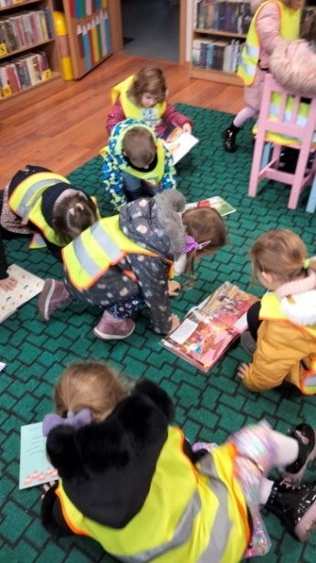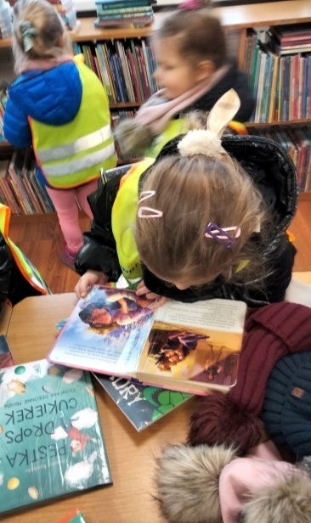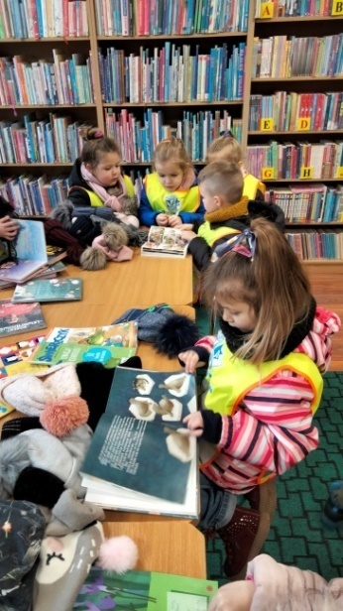
29 stycznia tak jak w latach poprzednich biblioteka dołączyła do grających z Wielką Orkiestrą Świątecznej Pomocy. Tradycyjnie poprowadziliśmy kawiarenkę, w której na odwiedzających czekały słodkości, kawa i różne herbatki. Do puszki zebraliśmy 1.800,66 zł
i 4 euro. Środki trafiły do sztabu ROK-u.
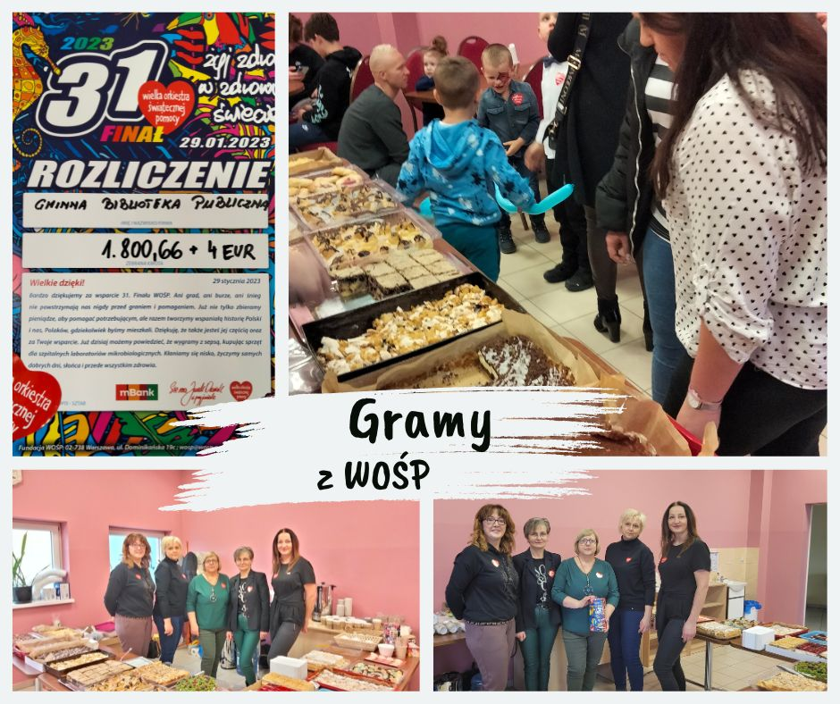
30 stycznia gościliśmy Teatr Lalek PINOKIO z Nowego Sącza, z przedstawieniem „Kłamstwa kozy”. Dzieci z wielkim przejęciem śledziły losy kukiełkowych bohaterów
i z entuzjazmem odpowiadały na zadawane im, po przedstawieniu pytania.
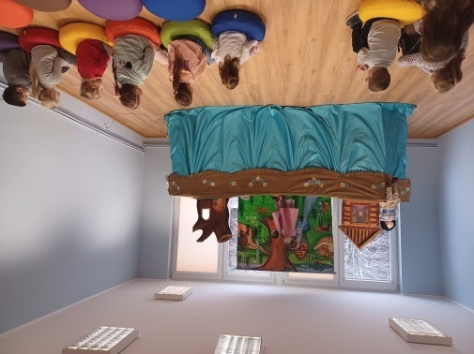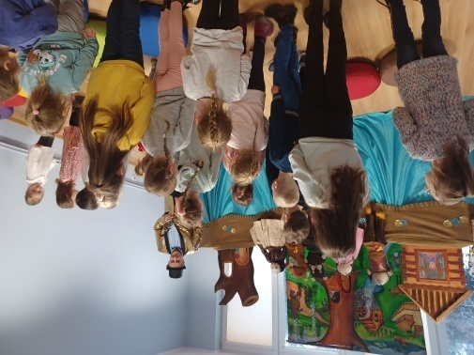
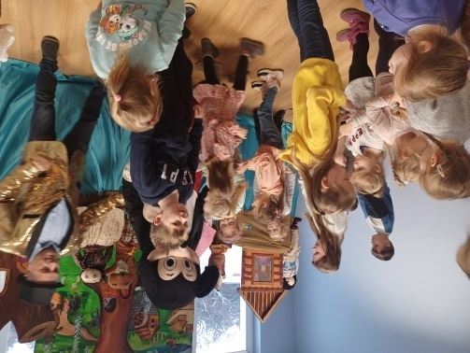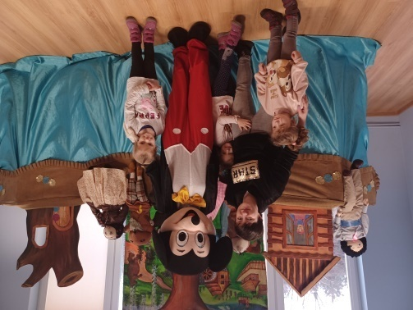
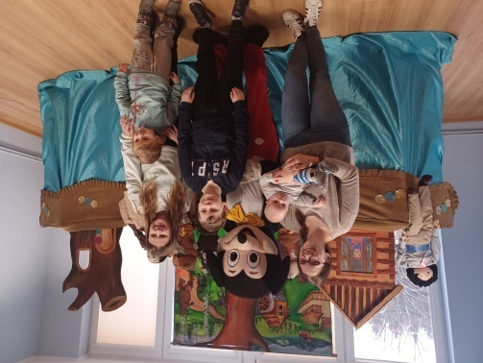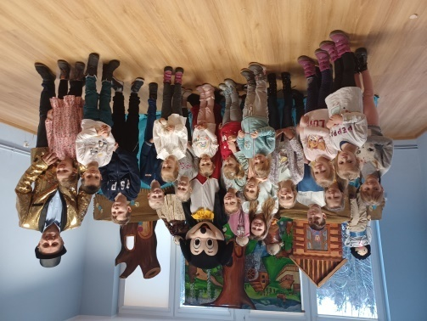

Na przełomie stycznia i lutego podczas ferii zimowych w oddziale dla dzieci odbywały się zajęcia dla najmłodszych pod hasłem „Czy ze śniegiem, czy też bez, w bibliotece jest THE BEST”. Zajęcia odbywały się od 30 stycznia do 3 lutego. Podczas spotkań dzieci miały okazję do wspólnych zabaw animacyjnych oraz warsztatowych zajęć.
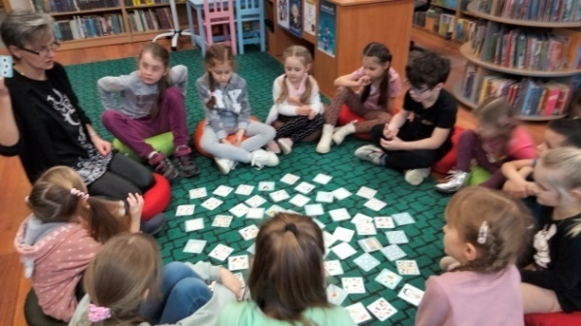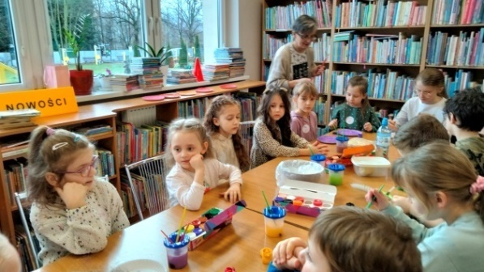
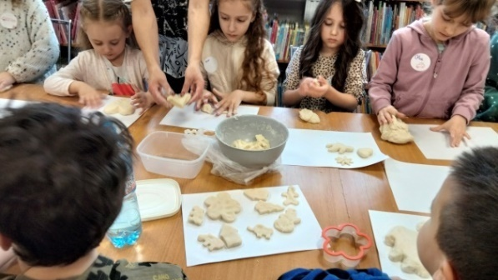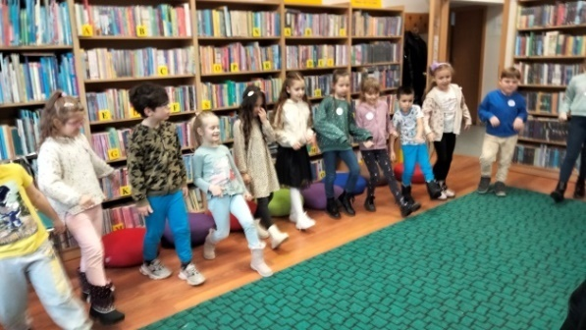
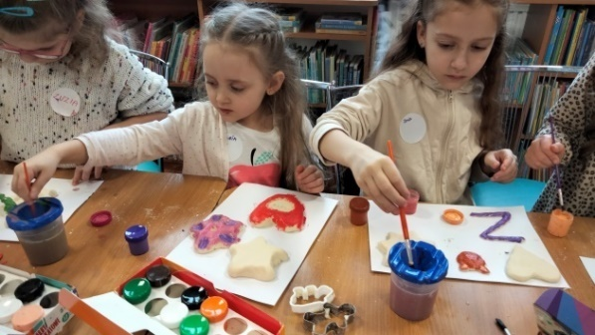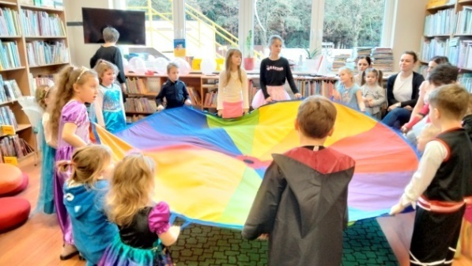
31 stycznia odbyło się pierwsze spotkanie rakoniewickiego Dyskusyjnego Klubu Książki skupiającego ludzi kochających książki i lubiących o nich dyskutować. 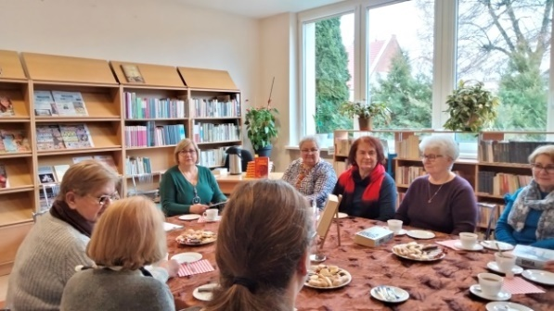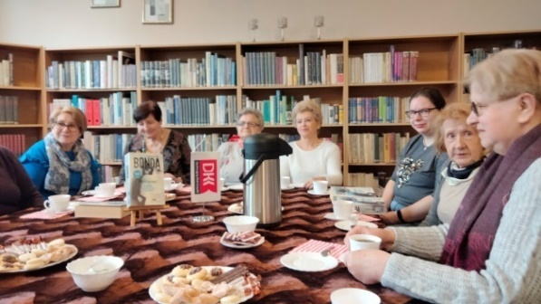
LUTY
„KOCHAM(Y) KSIĄŻKI” z takim hasłem obchodziliśmy Walentynki w rakoniewickiej bibliotece (14.02.),której towarzyszyła wystawka pod hasłem „KOCHAJ(MY) KSIĄŻKI”.
W tym dniu na dorosłych czytelników czekały słodkości opatrzone sentencją, mówiącą
o miłości do książek, na najmłodszych z kolei sercowe baloniki i walentynkowa zabawa
w losowanie nagród książkowych.
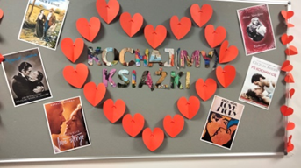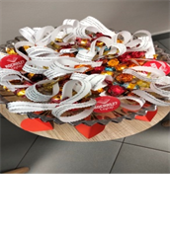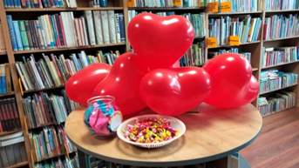

16 lutego bibliotekę odwiedziła grupa 4-latków (Czerwona) z rakoniewickiego przedszkola. Dzieci wzięły udział w lekcji bibliotecznej „Ulubiony bajkowy bohater – Kubuś Puchatek”. 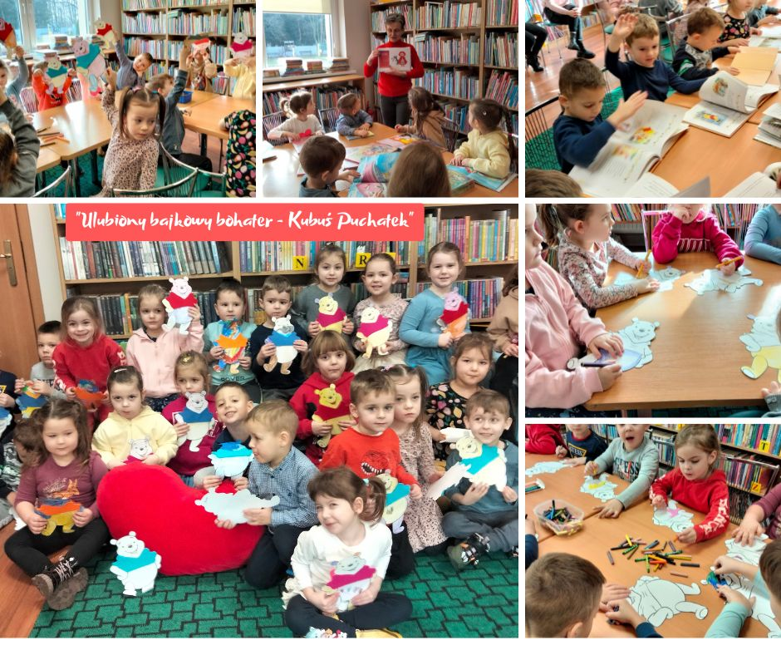
Dnia, 21 lutego biblioteka zaprosiła dzieci z rakoniewickiego Caritas na „ostatkową” zabawę. Dzieci poznały tradycję ostatnich dni karnawału obchodzoną w naszej gminie, zwaną BERAMI, która pomimo, że odbywa się tak blisko, była im nieznana. Resztę popołudnia młodzi uczestnicy spędzili na wspólnych zabawach i konkursach. Spotkanie zakończyło się słodkim poczęstunkiem.
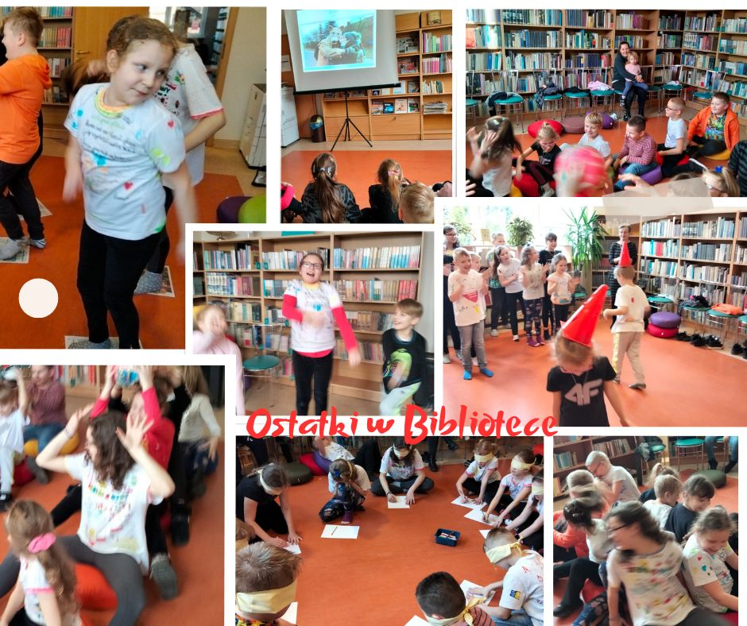
22 lutego w ramach bibliotecznych spotkań „Ulubiony bajkowy bohater” rakoniewicką bibliotekę odwiedziła kolejna grupa przedszkolaków, grupa „Niebieska”. Tym razem,
w nawiązaniu do obchodzonego 17 lutego DNIA KOTA najmłodsi wysłuchali bajki pt. „Kot w Butach”, oraz poznali innych kocich bohaterów. Na koniec dzieci wykonały pracę plastyczną przedstawiającą kota, oraz zabawiły się w poszukiwanie ukrytej niespodzianki.
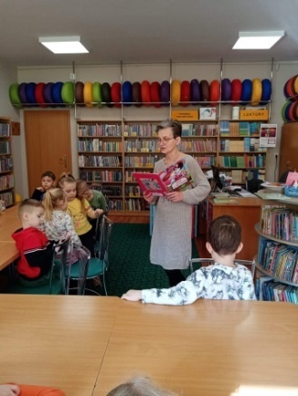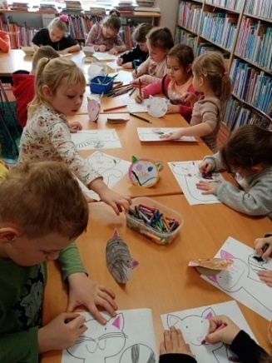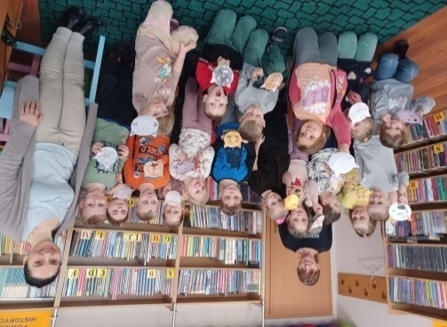
22 lutego spotkał się klub DKK. Tematem spotkania była książka pt. „Mam na imię Lucy”, amerykańskiej pisarki Elizabeth Strout, mówiąca o trudnych relacjach rodzinnych. Książka wywołała wśród zebranych żywą dyskusję na temat własnych doświadczeń i zachowań
w relacjach rodzinnych.
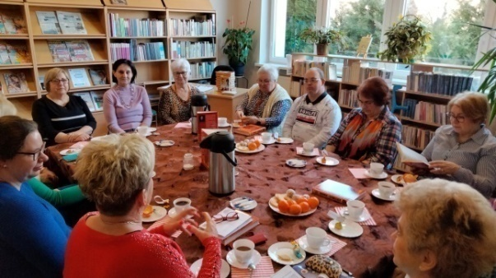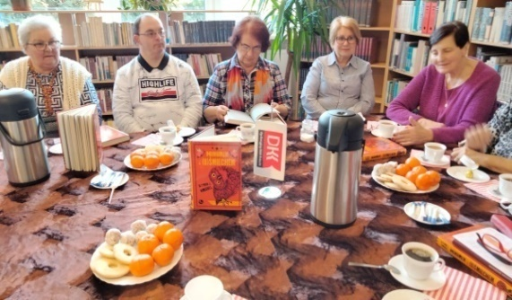
MARZEC
2 marca, z okazji „Dnia Dinozaura” biblioteka gościła przedszkolaków z grupy „Fioletowej”. Dzieci dowiedziały się różnych ciekawostek na temat wymarłych gadów
i wzięły udział w zabawach nawiązujących do tego święta.
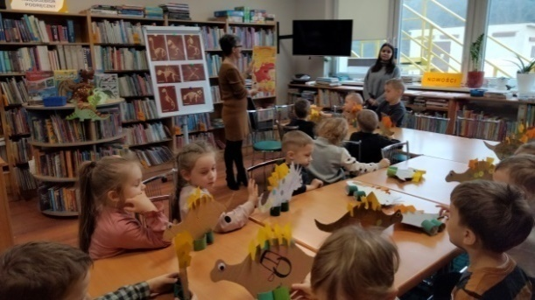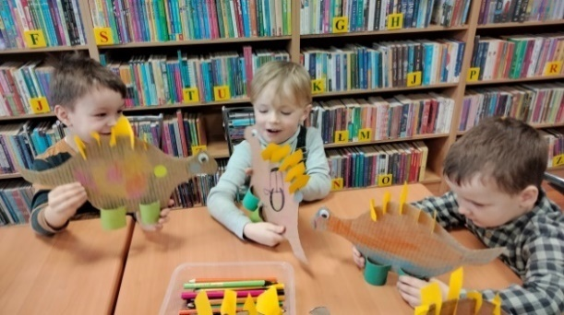
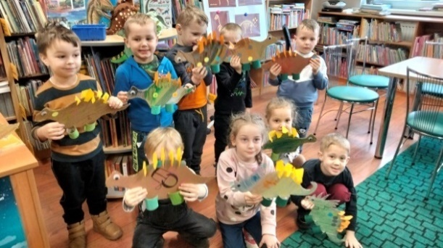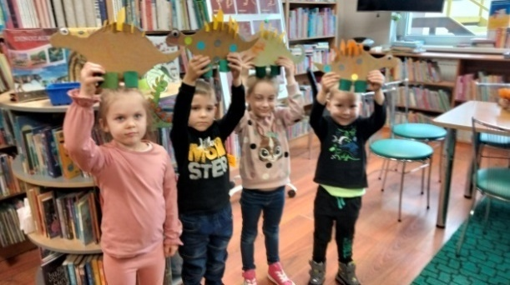
3 marca grupa „Różowa” z miejscowego przedszkola wzięła udział w zajęciach z cyklu „Ulubiony bajkowy bohater”, którym była tym razem „Królewna Śnieżka i siedmiu krasnoludków”. Na spotkaniu dzieci wykonały postacie krasnoludków.
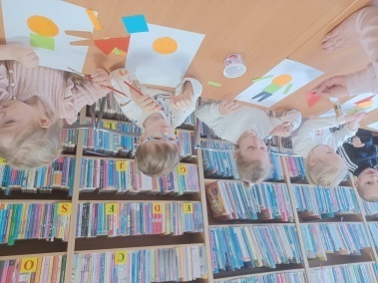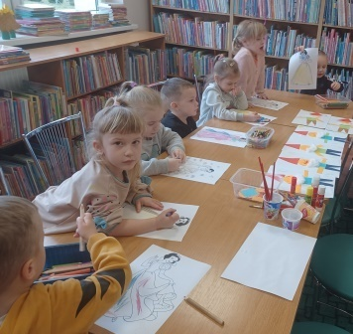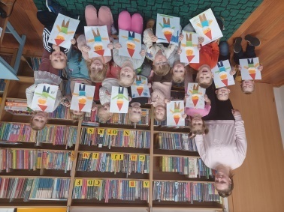

29 marca, odbyło się kolejne spotkanie Dyskusyjnego Klubu Książki. Pod dyskusję wzięliśmy książkę Katarzyny Bednarz „Kwiaty w pudełku. Japonia oczami kobiet”, która przybliżyła nam „Kraj Kwitnącej Wiśni” ukazując jaka naprawdę jest współczesna Japonia.
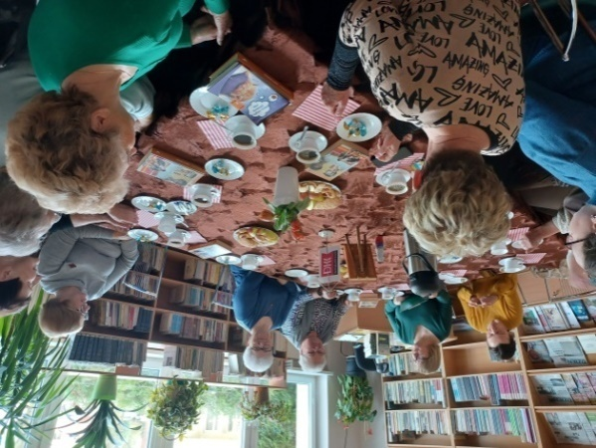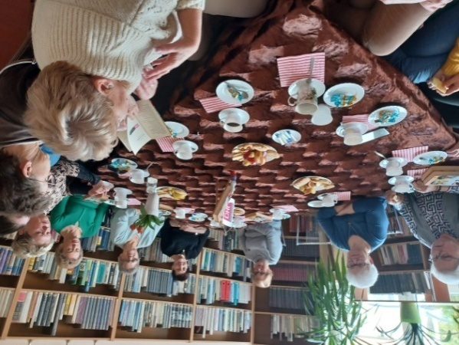
KWIECIEŃ
20 kwietnia ponownie odwiedziła bibliotekę grupa „Czerwona” z przedszkola „Różany Ogród” aby wymienić przeczytane książki. Samodzielne wybieranie książek sprawia dzieciom dużo przyjemności.
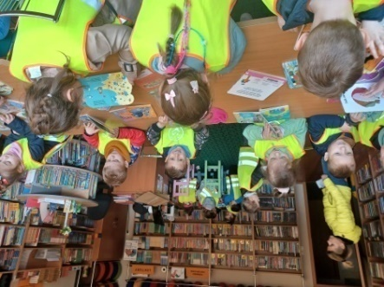
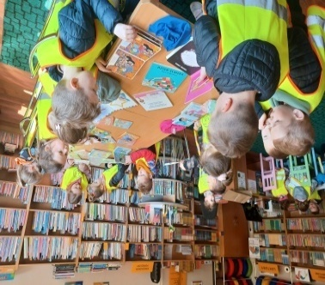
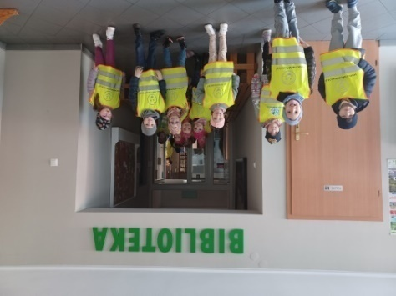

25 kwietnia odbyło się kolejne spotkanie Dyskusyjnego Klubu Książki, które tym razem miało niecodzienny charakter. W pierwszej części spotkania panie wysłuchały prelekcji nt. „Co kryją Twoje piersi” – RAK PIERSI - PROFILAKTYKA, którą poprowadziła pani Julita Żurek oraz Katarzyna Łamaszewska z Powiatowej Stacji Sanitarno-Epidemiologicznej w Grodzisku Wlkp. Paniom towarzyszyła również Honorata Nowak z Grodziskiego Klubu Amazonek, która opowiedziała o swojej walce z rakiem, o tym jak ważna jest profilaktyka. W dalszej części już tylko w gronie klubowiczek, omawiana była książka autorstwa Sylwii Trojanowskiej pt. „Łabędź”.
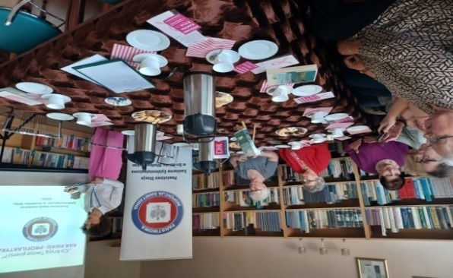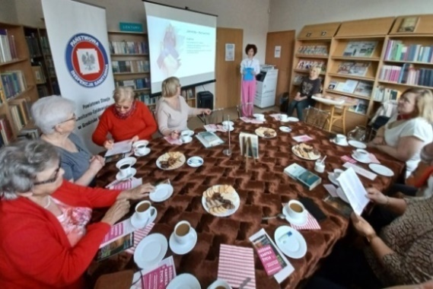
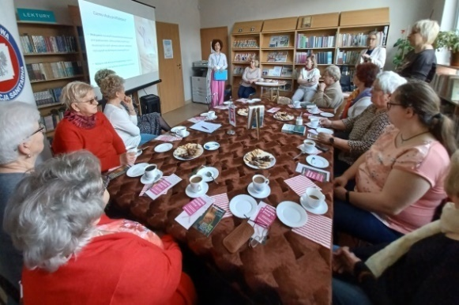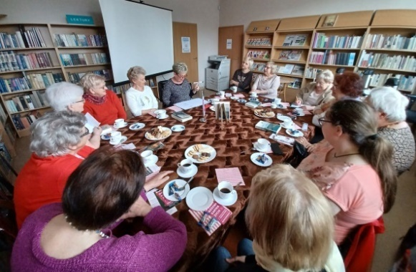
26 kwietnia z okazji Światowego Dnia Książki i Praw Autorskich (22.04.) Gminna Biblioteka Publiczna w Rakoniewicach zaprosiła przedszkolaków z grupy Turkusowej na lekcję biblioteczną. Tematem spotkania była książka. W trakcie spotkania dzieci stworzyły własną książkę, z narysowanych historii pt. „Co lubię…”. Na kartach książki znalazły się: gra w piłkę, czytanie książeczek, taniec, jedzenie lodów i pizzy, ulubione zwierzaczki, spacery na świeżym powietrzu… Autorstwo swojej pracy, każde dziecko potwierdziło odciskiem kciuka. Powstałą książkę zabrały do przedszkola.
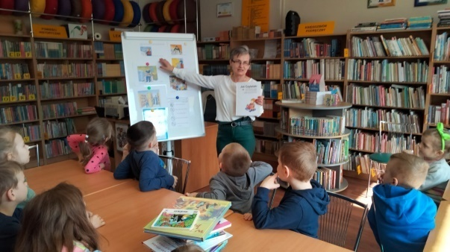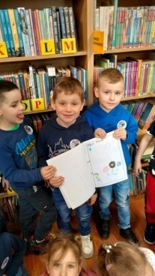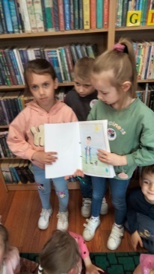
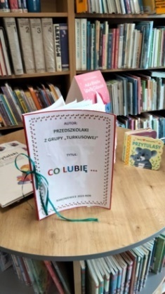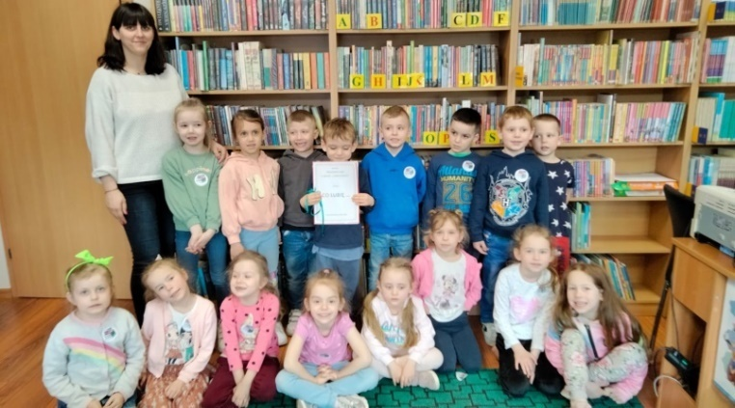
MAJ
5 maja z okazji obchodów Dnia Floriana, patrona strażaków biblioteka gościła Dziecięcą Drużynę Pożarniczą z Rakoniewic. Podczas spotkania dzieci wysłuchały książki Czesława Janczarskiego pt. „Jak Wojtek został strażakiem”, wzięły udział w mini-quizie, zabawie ruchowej, w której uczestnicy musieli wykazać się zespołowym zgraniem, jak przystało na prawdziwą drużynę.
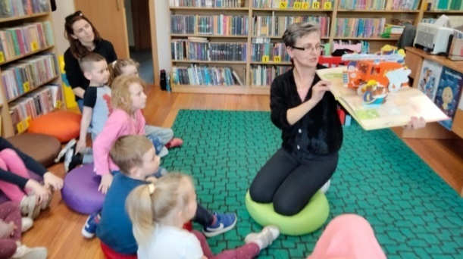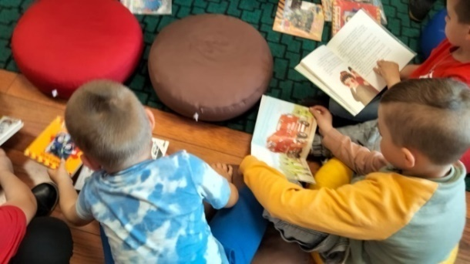
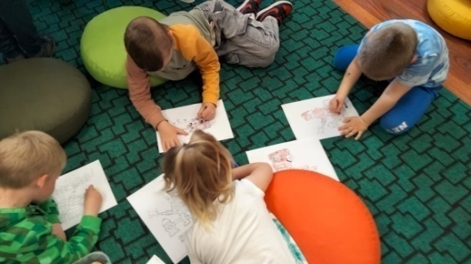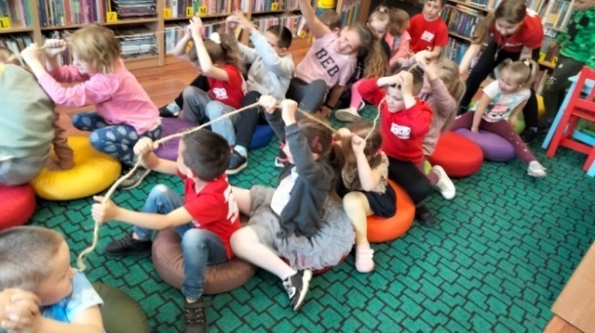
Od 8-15 maja pod hasłem „Moja Twoja Nasza Biblioteka” TYDZIEŃ BIBLIOTEK. Gminna Biblioteka Publiczna w Rakoniewicach, jak co roku, zaprosiła do wspólnego świętowania dorosłych i dzieci, pragnąc pokazać, że jest biblioteka, to miejsce otwarte
na różne aktywności. W trakcie tego Tygodnia Bibliotek odbyło się wiele spotkań
z przedszkolakami, pokaz iluzjonisty Piotra Szumnego „Czytanie to magia”, spotkanie autorskie dla dorosłych z Paulina Jurgą, wzięliśmy udział w festynie działkowiczów. Tydzień Bibliotek w rakoniewickiej bibliotece zwieńczyło wręczenie nagród uczestnikom, którzy poradzili sobie z rozwiązaniem QR-owej krzyżówki. Zabawa polegała na pobraniu
w bibliotece krzyżówki, odnalezieniu w obrębie rynku miasta 14 ukrytych kodów QR, odczytać zaszyfrowane pytania, odpowiedź wpisać do krzyżówki, którą z prawidłowo rozwiązanym hasłem ponownie dostarczyć do biblioteki i przede wszystkim dobrze się bawić!
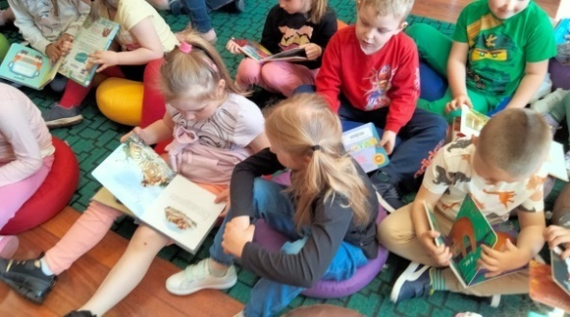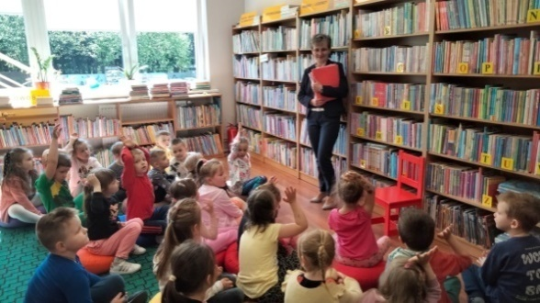
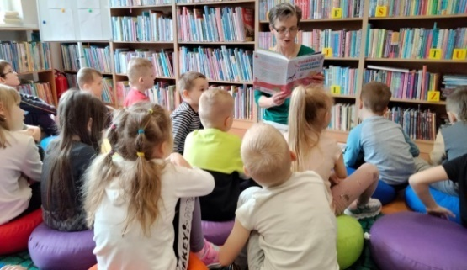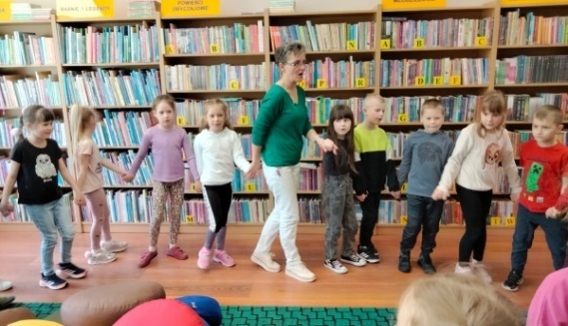
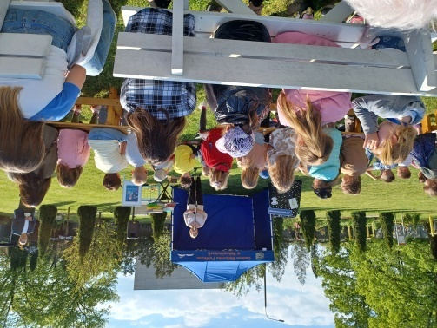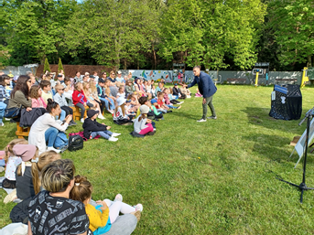
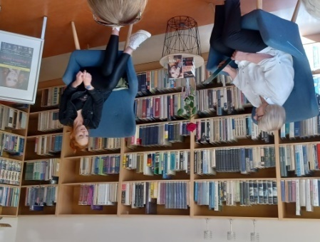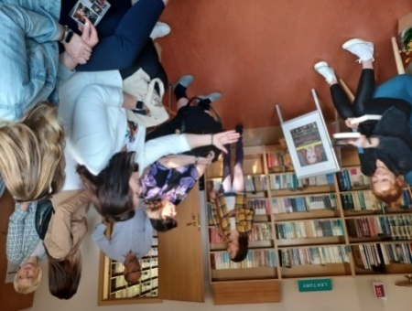
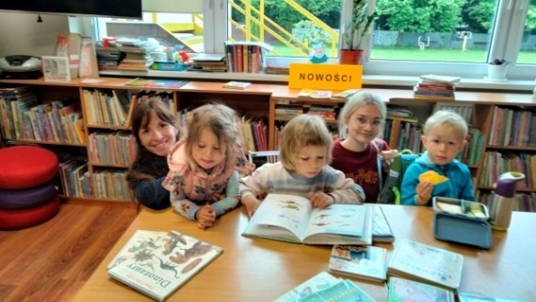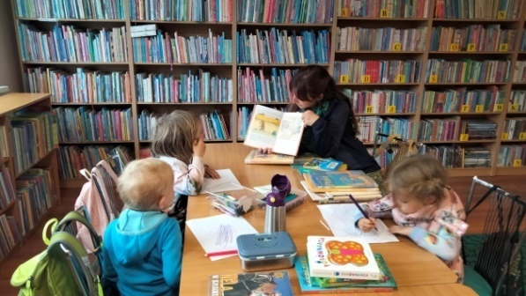
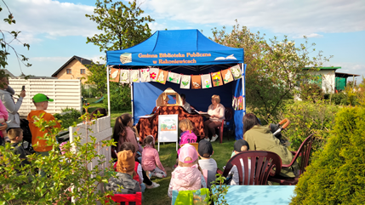
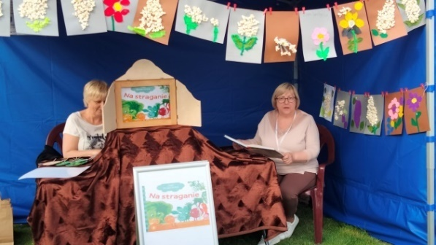
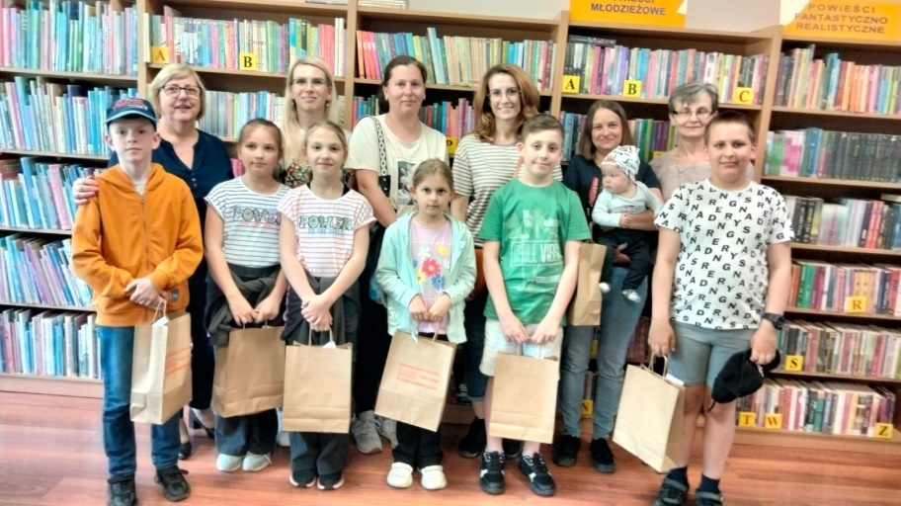
Maj to ulubiony miesiąc, w którym często gościmy grupy szkolne i przedszkolne. 16, 18 i 19 maja odwiedziły nas grupy „Seledynowa”, „Koralowa” i „Biała” z przedszkola
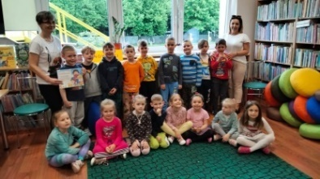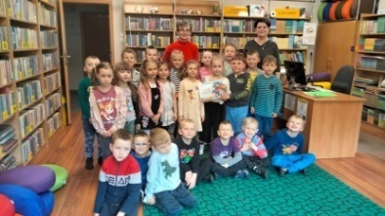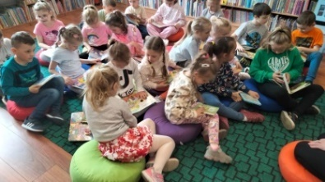
30 maja odbyło się spotkanie Dyskusyjnego Klubu Książki, poświęcone książce Jenne Dielemans „Witajcie w raju. Reportaże o przemyśle turystycznym”. Książka z racji zbliżających się wakacji i związanych z tym wyborów, gdzie wyjechać, aby fajnie wypocząć wywołała gorącą dyskusję?
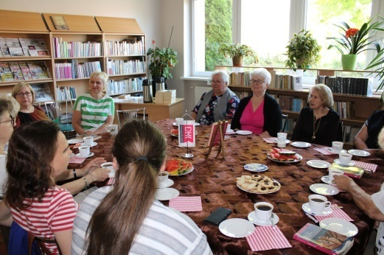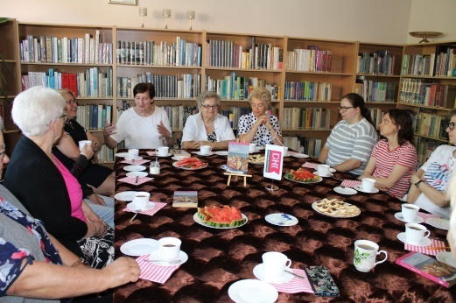
31 maja z okazji Dnia Dziecka biblioteka zaprosiła najmłodszych na „Biblioteczny Dzień Dziecka”. Pogoda dopisała, więc bawiliśmy się w plenerze. Humory wszystkim dopisywały. Było gwarno i wesoło.
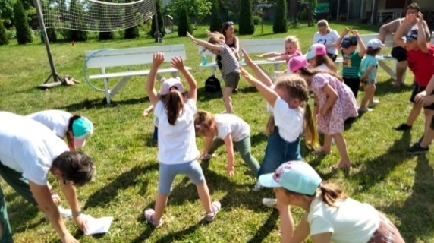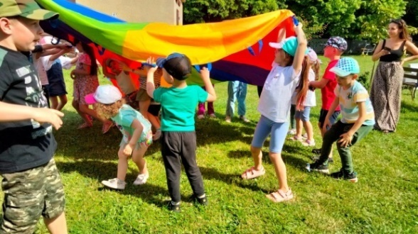
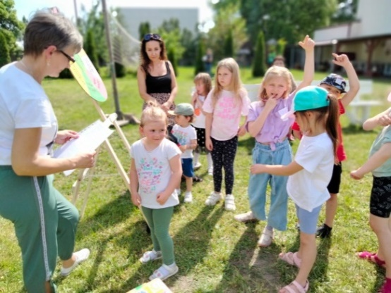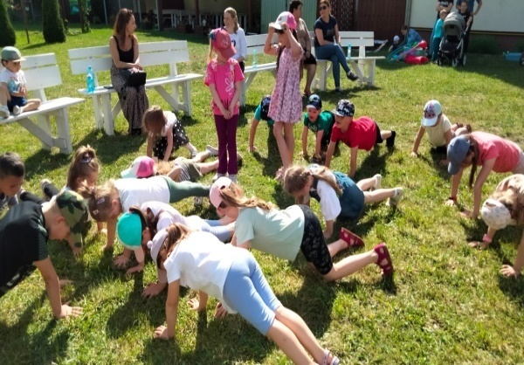
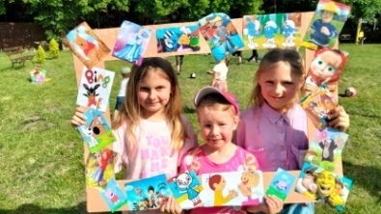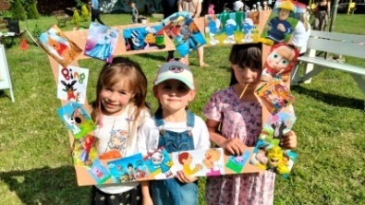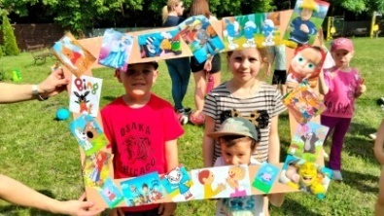
CZERWIEC
W ramach Ogólnopolskiego Tygodnia Czytania Dzieciom (01.06.-08.06.) odbyły się spotkania z uczniami klas Ia ze Szkoły Podstawowej pod hasłem”Literacka podróż lokomotywą Juliana Tuwimma”oraz spotkanie z uczniami klas Ic, którzy odbyli „Podróż na jednej nodze”.
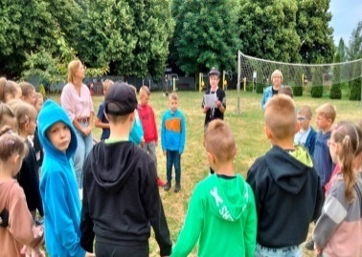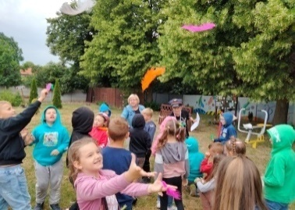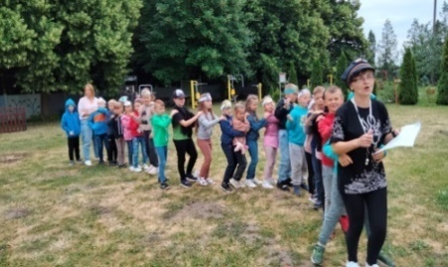
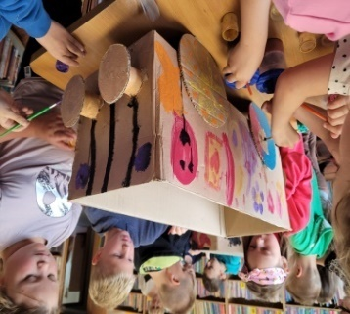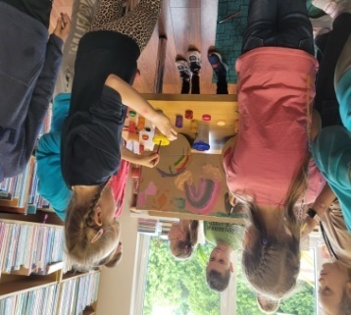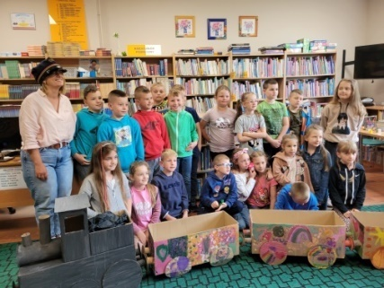
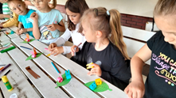
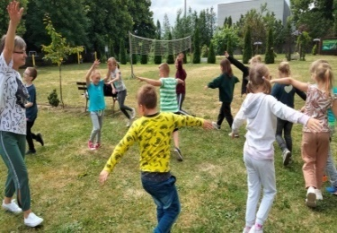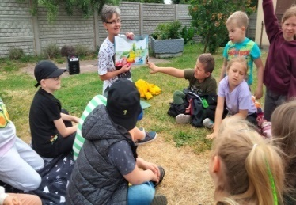
Nietuzinkowa historia, czyli „Ballada o dwóch miastach” Agaty Kołakowskiej była tematem spotkania Dyskusyjnego Klubu Książki, które odbyło się 27 czerwca na krótko przed wakacyjną przerwą. Miłym akcentem tego spotkania, były gratulacje składane uczestniczkom - laureatkom konkursu poetyckiego na „Smaczne Fraszki i Blubraszki” organizowanego przez Instytut Skrzynki, w którym wzięły udział nasze klubowiczki, pani Krystyna Pilarska, Janina Wurst i gościnnie Józefa Stachowiak. Laureatki otrzymały zestawy upominków, praktyczne gadżety, vouchery na wydarzenia oraz słodkie zestawy.
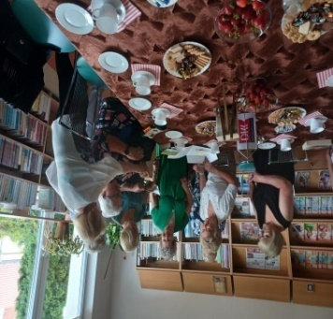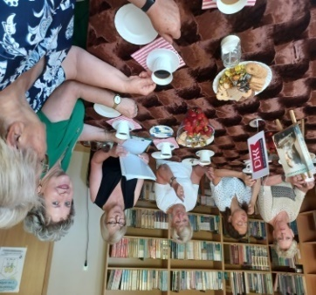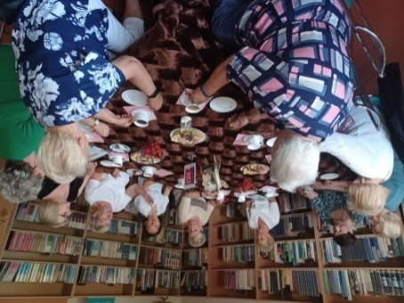
LIPIEC
Od 10.07-14.07. pod hasłem „Odlotowe wakacje” trwały w Gminnej Bibliotece Publicznej w Rakoniewicach zajęcia wakacyjne. Podczas tych spotkań uczestnicy spędzając czas
w gronie rówieśników mogli nabyć nowych umiejętności oraz tworzyć ciekawe rzeczy. Zorganizowane przez bibliotekę zajęcia pozostawiły miłe wspomnienia, a uczestnicy przekonali się, że biblioteka nie jest nudnym miejscem, ale miejscem gdzie można spędzić czas na wesołych ale również inspirujących zabawach.
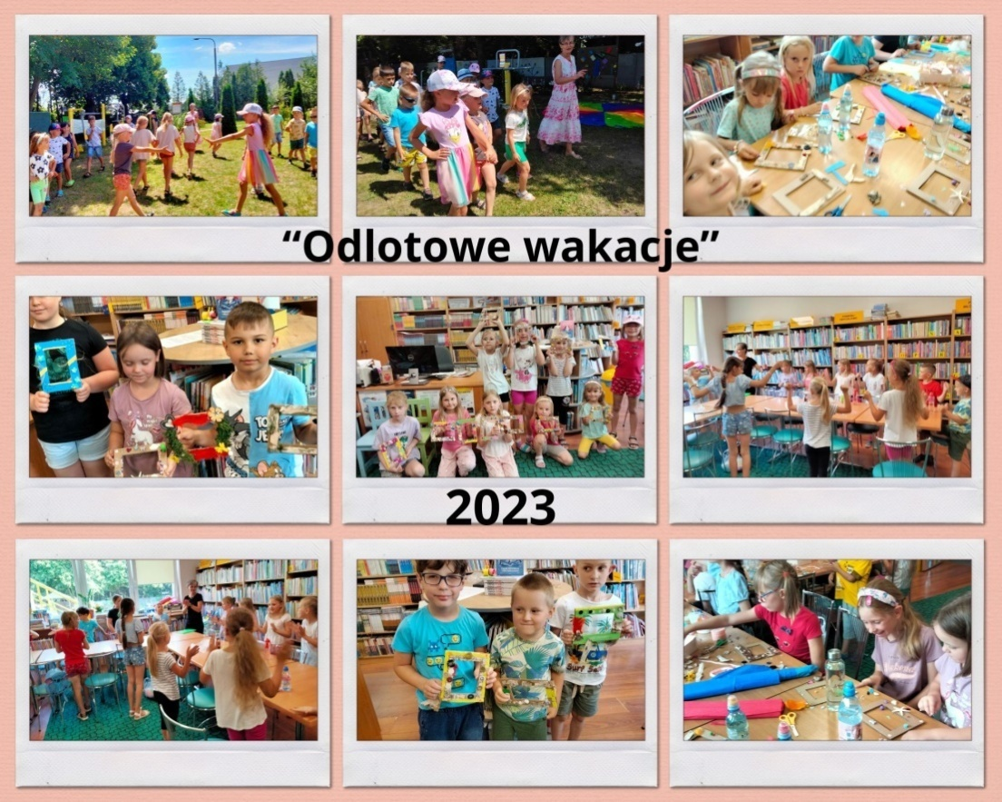
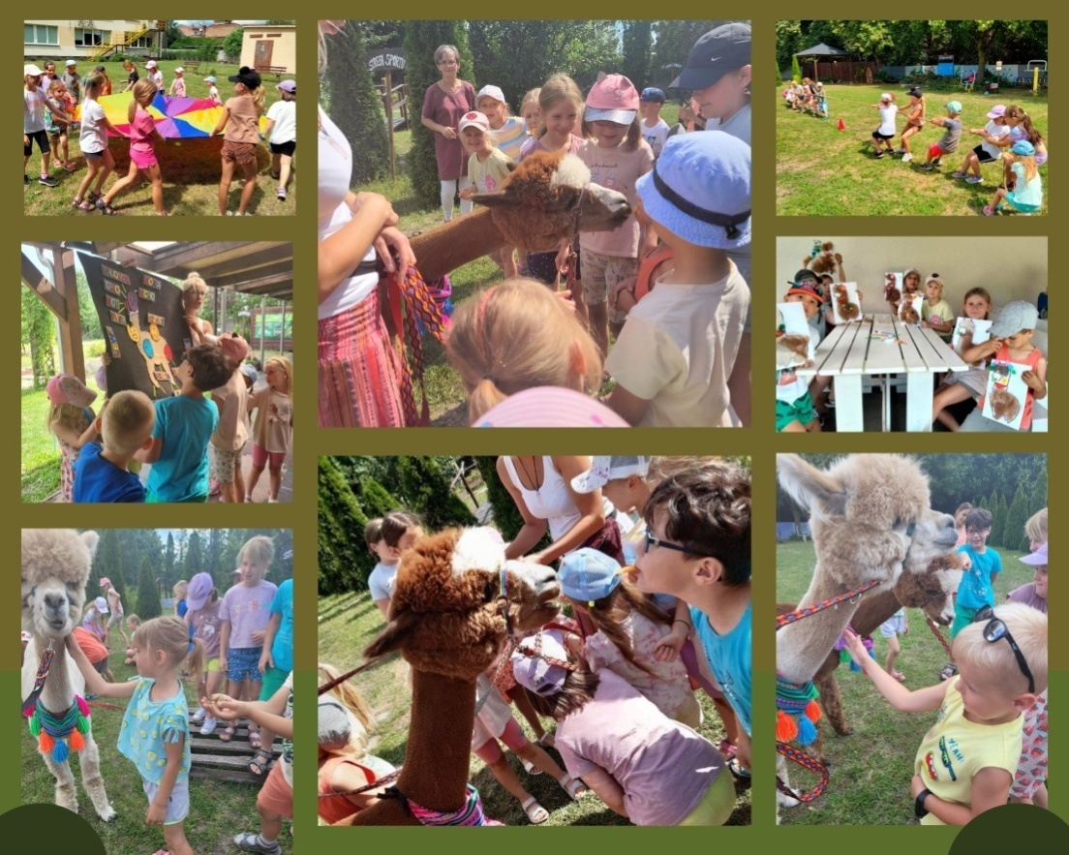
Nasze wakacyjne zajęcia zakończyliśmy spotkaniem z Teatrem Lalek „Kukiełka”
z Ptaszkowej. Piękne wykonane kukiełki i jawajki zachwyciły dzieci, które z zapartym tchem śledziły fabułę spektaklu, a na koniec mogły same popróbować gry pacynkami.
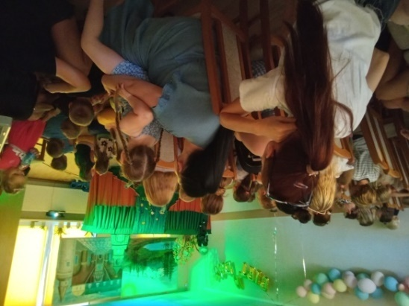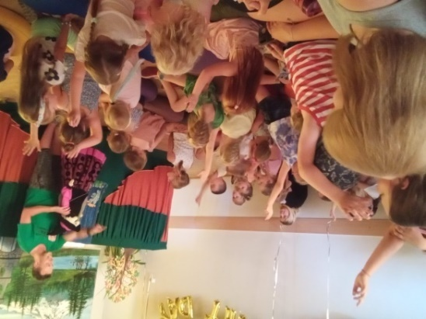
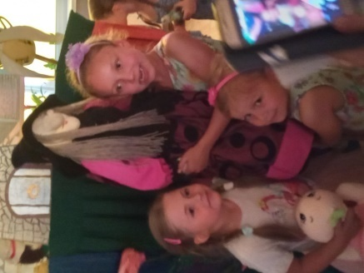
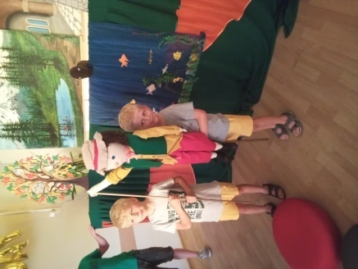
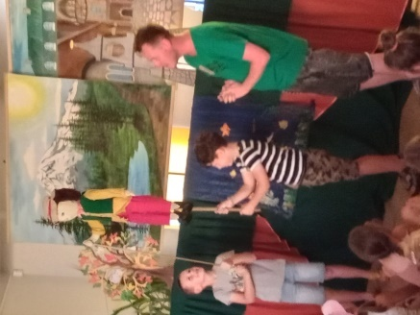

WRZESIEŃ
9 września, odbyło się NARODOWE CZYTANIE „Nad Niemnem” Elizy Orzeszkowej. Sceną dla czytających stał się „Ogród za Biblioteką”, który na tę okoliczność przemienił się malowniczy krajobraz nadniemeński. Dla widzów przygotowano wejściówki, które upoważniały do losowania okolicznościowych egzemplarzy „Nad Niemnem”, na których można było przybić okolicznościową pieczęć. Całość wydarzenia zakończyło wspólne smakowanie drożdżowego ciasta oraz dyskusje nad odkrywaniem na nowo klasyki literatury polskiej.
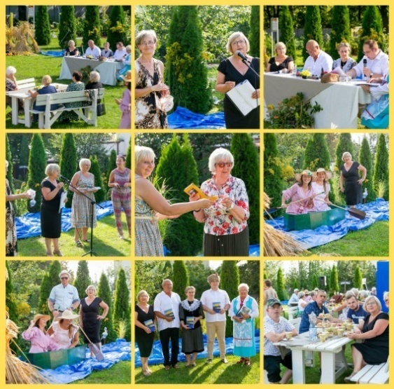
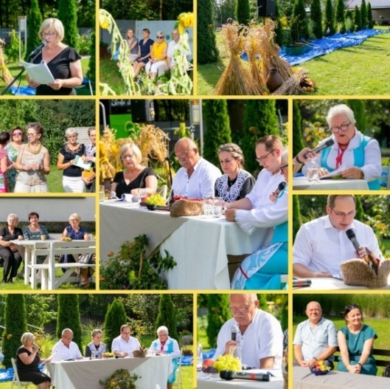
12 września gościliśmy Ałbenę Grabowską, autorkę bestsellerowej sagi „Stulecie Winnych”.
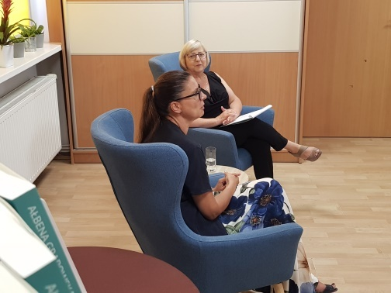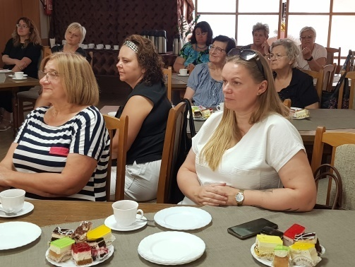
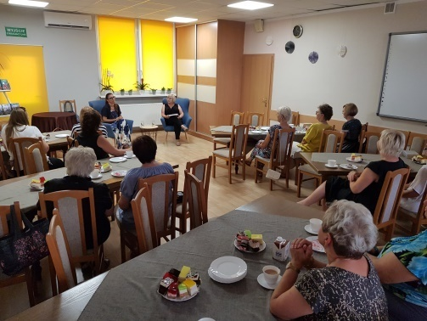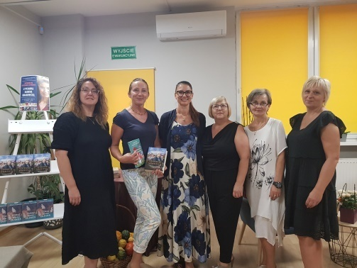
„Ukrainka” Barbary Kosmowskiej była tematem pierwszego powakacyjnego spotkania Dyskusyjnego Klubu Książki, które odbyło się 25 września 2023 r. 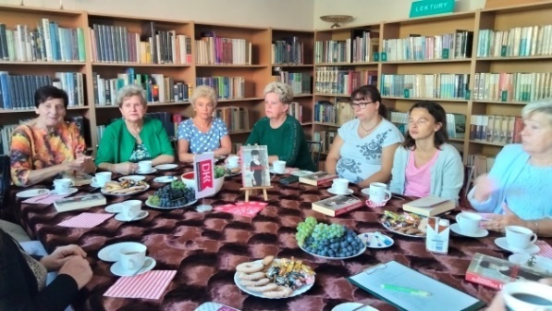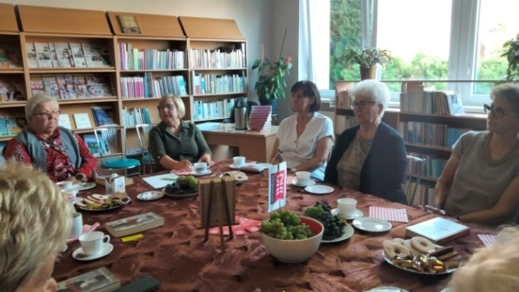
Z okazji obchodzonego 29 września „Ogólnopolskiego Dnia Głośnego Czytania”, który jest świetną okazją do promocji czytelnictwa i biblioteki, naszą placówkę odwiedziły grupy przedszkolne „Turkusowa” i „Koralowa” z rakoniewickiego przedszkola. O pozytywach jakie niesie głośne czytanie warto mówić dużo i często, stanowi ono bowiem wielką skarbnicę korzyści, wpływa m.in. na rozwój dziecka, wzbogaca słownictwo, pomaga w budowaniu więzi pomiędzy rodzicami i dziećmi, rozbudza wyobraźnię, ćwiczy pamięć, poprawia koncentrację, wspomaga pamięć. CZYTAJMY DZIECIOM!
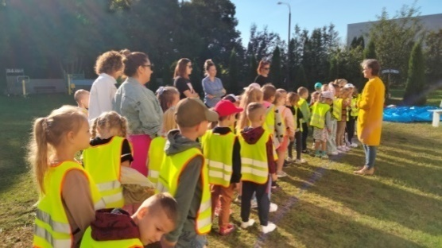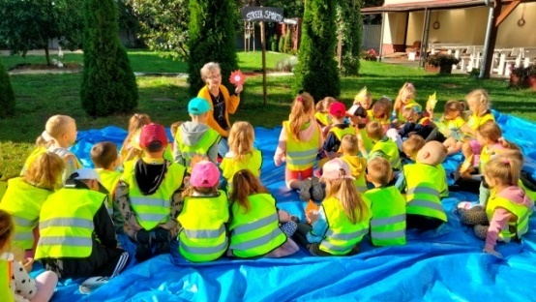
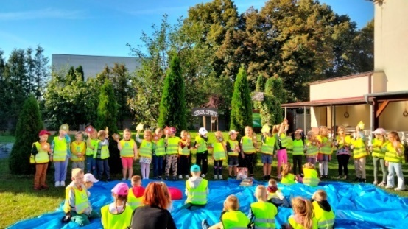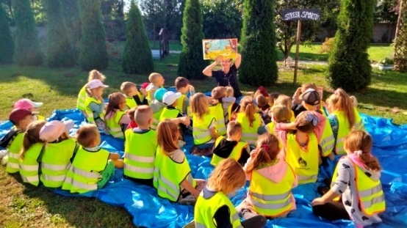
PAŹDZIERNIK
16 października obchodzimy „Światowy Dzień Chleba”. Z tej okazji Gminna Biblioteka Publiczna w Rakoniewicach zaprosiła dzieci z klasy III b. z miejscowej szkoły na zajęcia, aby wspólnie porozmawiać o chlebie, który jest podstawowym składnikiem naszego pożywienia. Głównym celem spotkania było ukazania istoty symboliki chleba jako zapomnianej niestety w dzisiejszych czasach wartości.
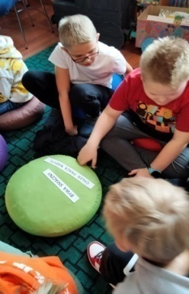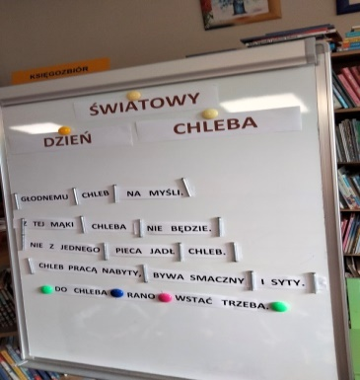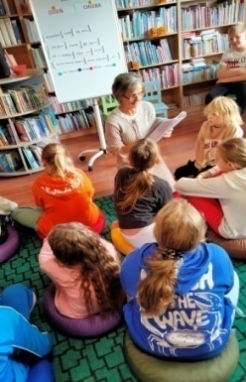
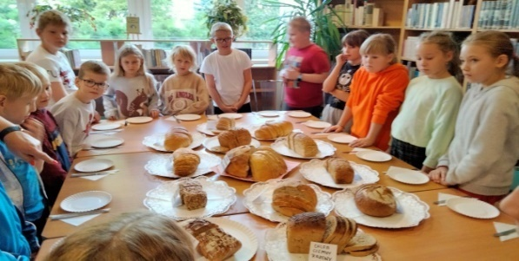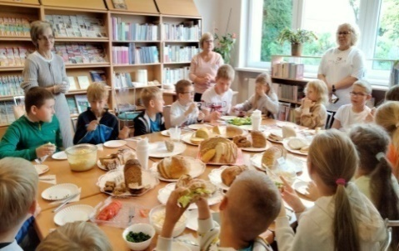
25 października 2023 r. mieliśmy przyjemność gościć w Gminnej Bibliotece Publicznej
w Rakoniewicach Marcina Walczaka, autora powieści kryminalnych. Wszystko przeplatane było muzyką, ponieważ autor kryminałów okazał się także utalentowanym wokalistą. Mieliśmy okazję posłuchać coverów, co sprawiło, że było to ciekawe i niekonwencjonalne spotkanie.
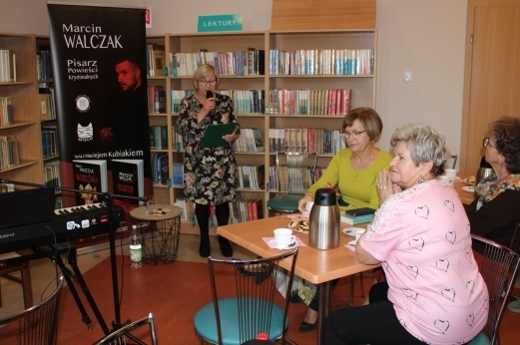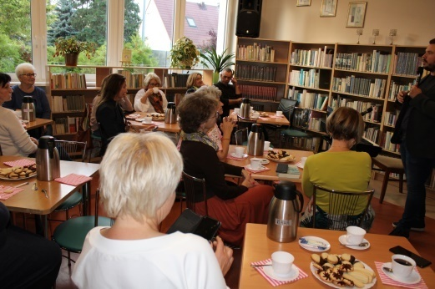
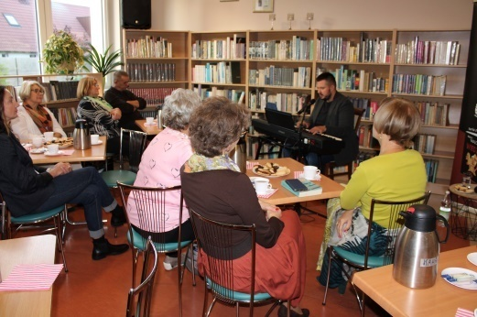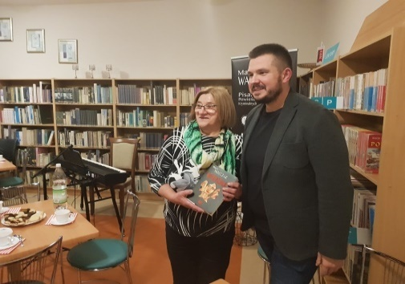LISTOPAD
11 listopada - Święto Nieodległości, to najważniejsze polskie święto narodowe obchodzone co roku, na pamiątkę odzyskania niepodległości w 1918 r. Radość z Niepodległej Ojczyzny wyrazili uczestnicy biesiady patriotycznej zorganizowanej przez Gminną Bibliotekę Publiczną w Rakoniewicach, której hasłem przewodnim było „Śpiewajmy Niepodległej”. Biesiadowanie zakończyliśmy przy kawie i pysznych rogalikach.
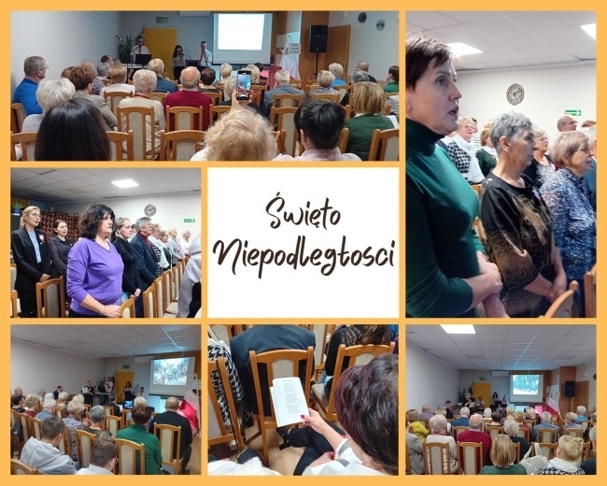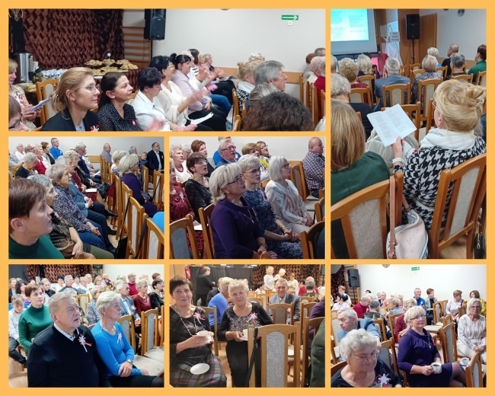
20 listopada nastąpiło podsumowanie ogłoszonego w październiku konkursu „Spacer z kulturą”. Spacerując parkowymi alejkami Parku Krajobrazowego, można było zapoznać się z twórczością Wisławy Szymborskiej – patronki roku 2023. Zachęcaliśmy do spacerów,
a w chwili wytchnienia na parkowych ławkach, do czytania wierszy, które właśnie tam zostały umieszczone. Biblioteka przygotowała również dodatkową zabawę dla rodziców
i dzieci, którzy chcieli wspólnie powalczyć o nagrody książkowe. Podczas spaceru po parku należało odnaleźć sześć fragmentów jednego z wierszy poetki, przeczytać i odgadnąć jego tytuł.
.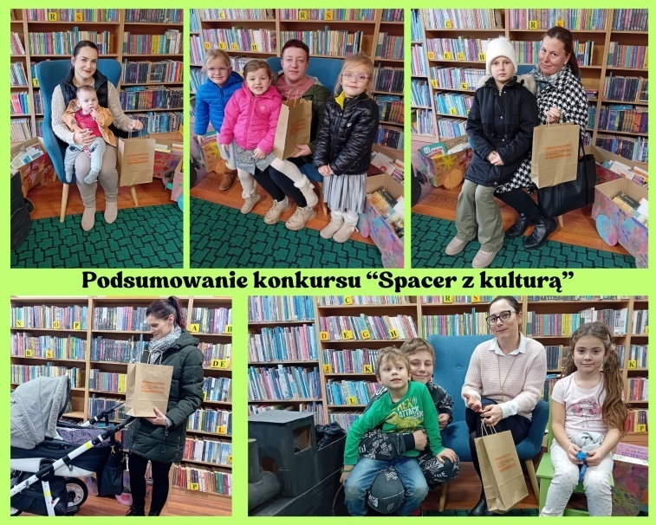
21 listopada do rakoniewickiej biblioteki zawitała grupa dzieci z „Leśnej Bazy” z Elżbiecin. Była to już druga wizyta naszych małych przyjaciół. Maluchy czuły się w bibliotece jak przysłowiowe „ryby w wodzie”. Nasze spotkanie było poświęcone dinozaurom. Dzieciaczki
z zainteresowaniem przeglądały książki poświęcone wymarłym gadom, układały rozsypanki
i kolorowały kolorowanki z dinozaurami, zabawiły się w archeologów poszukujących szczątków dinozaurów.
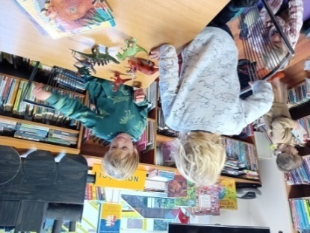
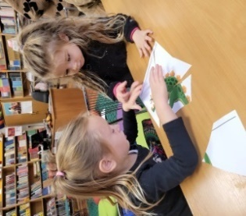
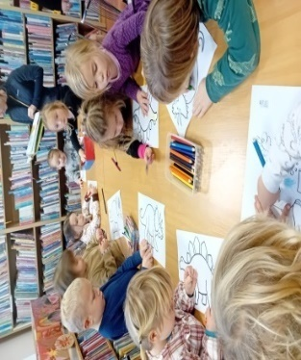
22 listopada w Gminnej Bibliotece Publicznej w Rakoniewicach odbyło się niecodzienne spotkanie autorskie z Lilią Lewandowską, nastoletnią mieszkanką Rakoniewic, uczennicą miejscowej Szkoły Podstawowej im. Powstańców Wielkopolskich. Lilia ma dopiero 10 lat
i jest autorką dwóch książeczek. Jedna z nich nosi tytuł „Tacy jak My” i opowiada o samej autorce, jej wspomnieniach, przeżyciach i walce z niepełnosprawnością. Druga pt. „Ciemnoskóra” to historia wymyślona, opowiadająca o szesnastoletniej, ciemnoskórej dziewczynie, jej przejściach związanych z rodzinną tragedią oraz walce z odrzuceniem przez środowisko. W trakcie spotkania Lilia opowiedziała o tym z jakimi trudnościami boryka się w związku z swoją niepełnosprawnością , ale przede wszystkim o swoich marzeniach. 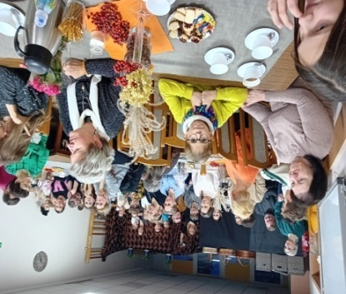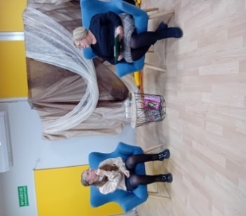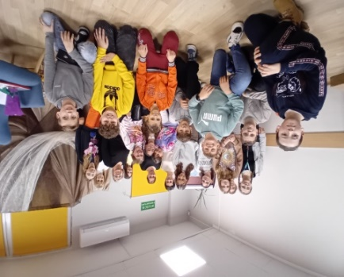
28 listopada, odbyło się kolejne spotkanie Dyskusyjnego Klubu Książki. Tym razem pod dyskusję wzięliśmy bardzo dobrą, choć niezwykle mroczną książkę Łukasza Orbitowskiego. „Inna dusza”. Historia oparta na faktach.
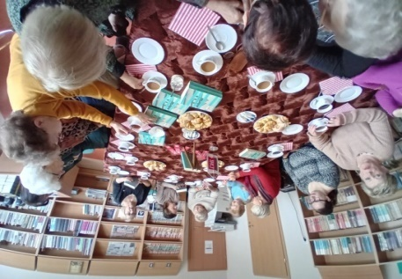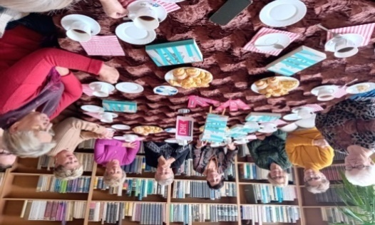
GRUDZIEŃ
1 grudnia 2023 r. Gminną Bibliotekę Publiczną w Rakoniewicach odwiedziła grupa Chabrowa z Różanego Przedszkola. Spotkanie odbyło się, w związku z obchodami dnia pluszowego misia. Podczas spotkania dzieci rozmawiały o ulubionych „misiowych” bohaterach z bajek dziecięcych. Spotkanie zakończyło się wspólną zabawą pt. „Stary niedźwiedź mocno śpi".
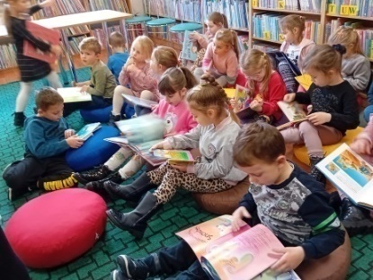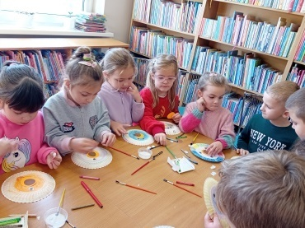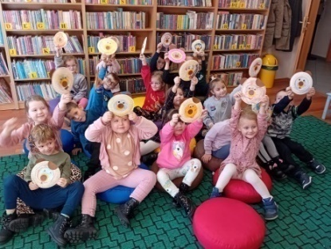
14 grudnia gościliśmy aktorów Teatru „Blaszany Bębenek” z przedstawieniem „Grinch. Magia Świąt”, który doskonale wpisał się w atmosferę nadchodzących świąt, dając dzieciom dużo radości i zrozumienie, że Święta to nie tylko prezenty.
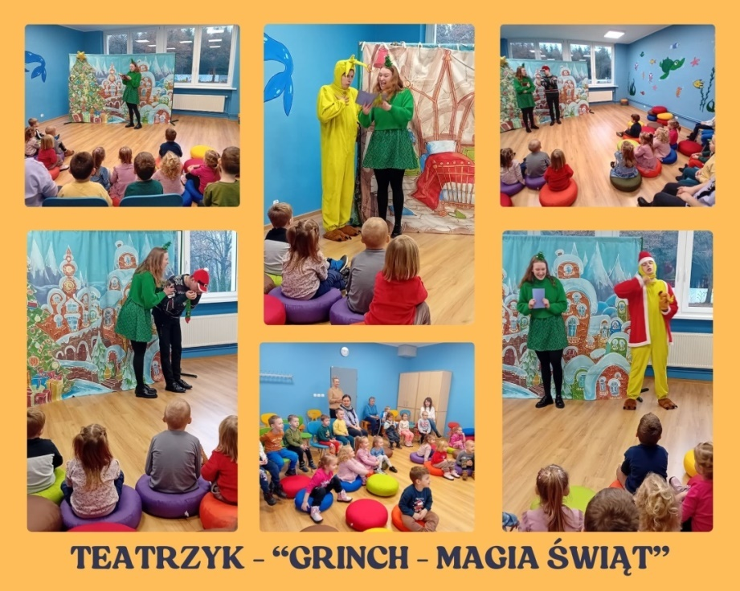
Rok 2023 zakończyliśmy spotkaniem Dyskusyjnego Klubu Książki 28 grudnia 2023 r. podzielone było na dwie części i przebiegało w niecodziennym klimacie. W pierwszej części spotkania omawialiśmy książka pt. „Dochodzenie” autorstwa Davida Hewsona. Druga część spotkania upłynęła nam na wspólnym śpiewaniu kolęd wprawiając nas w radosny nastrój.
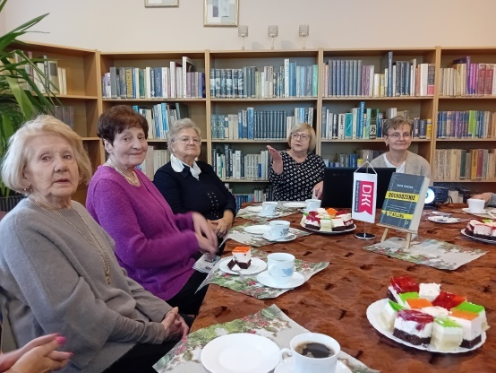
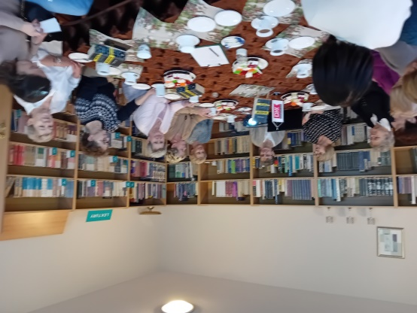

Poza tym, w każdy poniedziałek w naszej bibliotece odbywały się kreatywne spotkania dla dzieci, na których mali uczestnicy mogą rozwijać swoją kreatywność i umiejętności manualne. Na zajęciach powstają różne prace, które dzieci zabierają do domu lub stanowią wystawę w bibliotece.
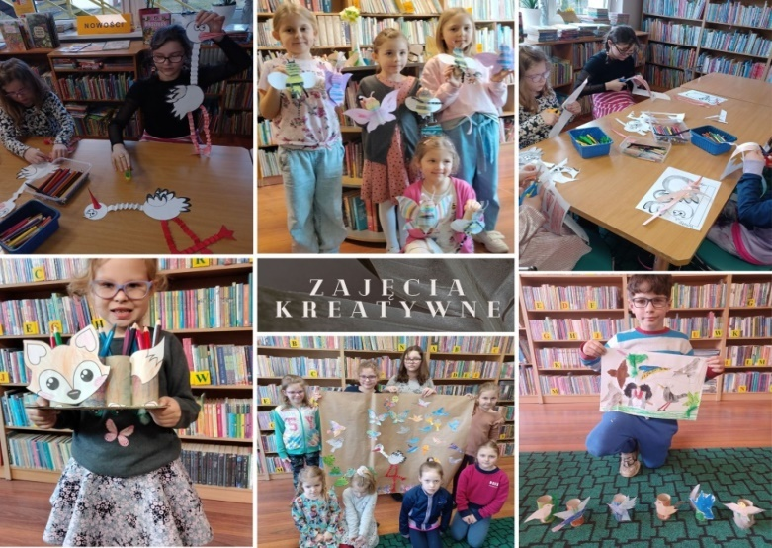

GMINNA BIBLIOTEKA PUBLICZNA W RAKONIEWICACH W KULTURALNEJ PRZESTRZENI PUBLICZNEJ GMINY
Biblioteka jest obecna w kulturalnej przestrzeni publicznej gminy Rakoniewice nie tylko poprzez swoje różnorodne działania, ale także poprzez współpracę z organizacjami pozarządowymi i reprezentowanie jej na zewnątrz. 13 maja, w ramach Inicjatywnej Grupy Rakoniewice, rakoniewicka biblioteka spędziła bardzo aktywnie, biorąc udział w jarmarku na terenie Rodzinnego Ogrodu Działkowego im. Michała Drzymały. Swoją ofertę skierowała do najmłodszych uczestników festynu, umilając im czas m. in. papierowym teatrzykiem Kamishibai pt. „Na straganie”, zagadkami i różnymi zabawami animacyjnymi. Pomiędzy zabawami, odbywał się również konkurs plastyczny na „Wiosenny kwiat”.
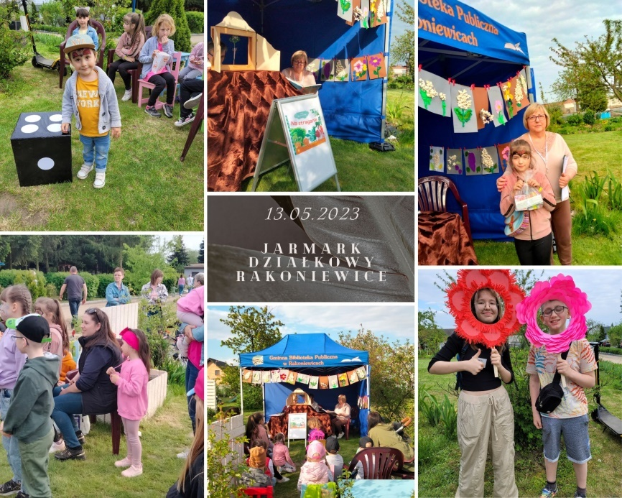
W miesiącu lipcu uczestniczyliśmy w festynie rodzinnym organizowanym przez KGW
w Rostarzewie. Do organizacji włączyła się również miejscowa straż pożarna, szkoła, GBP
w Rakoniewicach ogłosiła konkurs plastyczny pt. „Słońce, Woda, Las… mój wakacyjny czas”.
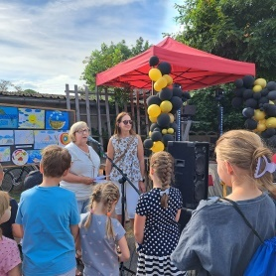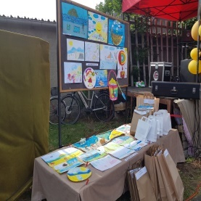
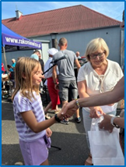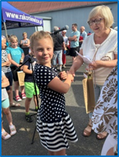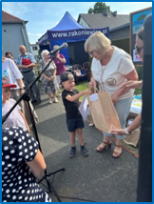
Zadbaliśmy o dekorację w centralnym miejscu Rostarzewa – przed ratuszem, na odbywające się w miesiącu sierpniu dożynki.
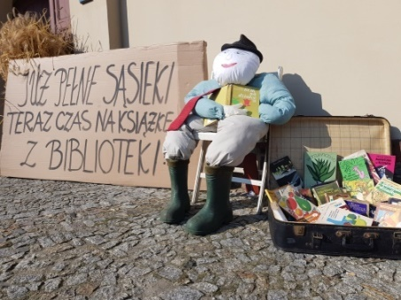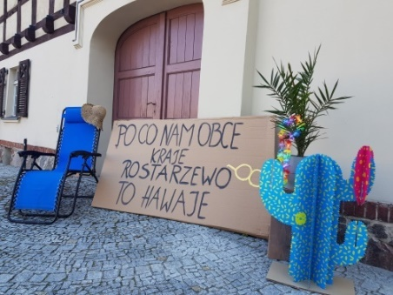
9 grudnia byliśmy obecni na spotkaniu piernikowym zorganizowanym przez KGW Rakoniewice. Gminna Biblioteka Publiczna w Rakoniewicach przygotowała animacyjne zabawy nawiązujące tematycznie do bajki o "Jasiu i Małgosi", w których dzieci uczestniczyły w przerwach pomiędzy dekorowaniem pierników.
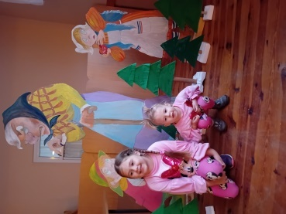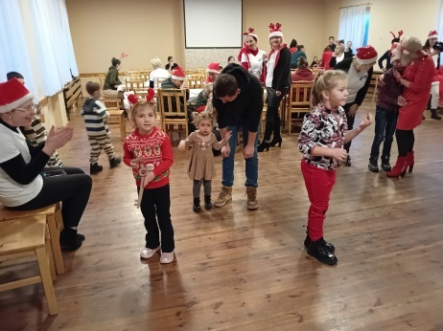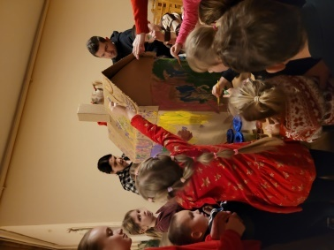

FILIA ROSTARZEWO
STYCZEŃ/LUTY
13, 20, 27 stycznia odbyły się zajęcia kreatywne dla dzieci.
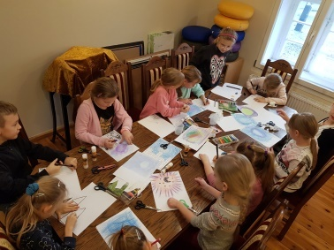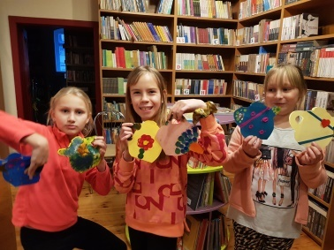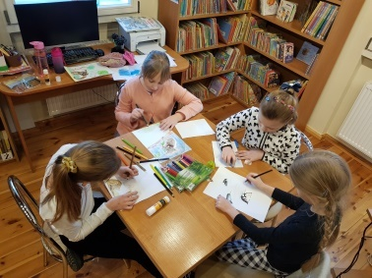
Od 30.01-02.02.w filii odbywały się zajęcia przygotowane na czas ferii zimowych.
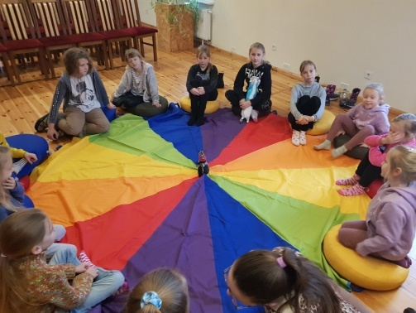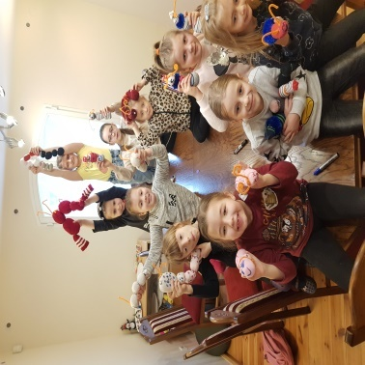
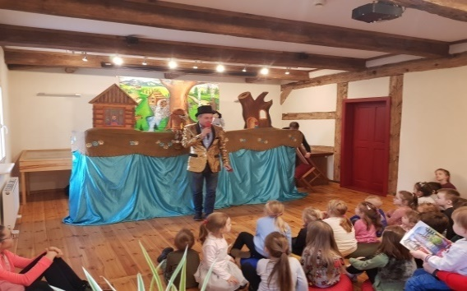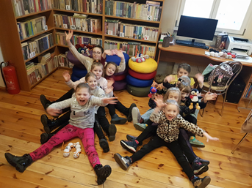
16,21 lutego odbyły się zajęcia kreatywne na których dzieci wykonały bałwanki i dinozaury
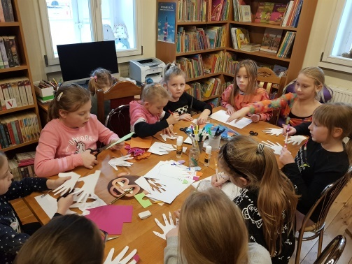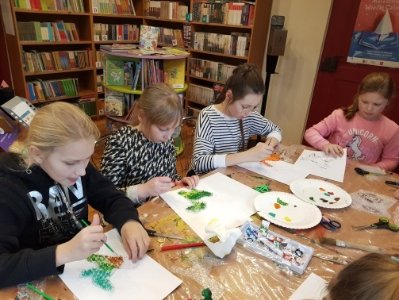
23 lutego bibliotekę odwiedziły przedszkolaki z grupy Jeżyki i wzięły udział w lekcji bibliotecznej na temat dinozaurów.
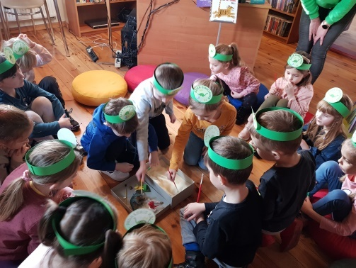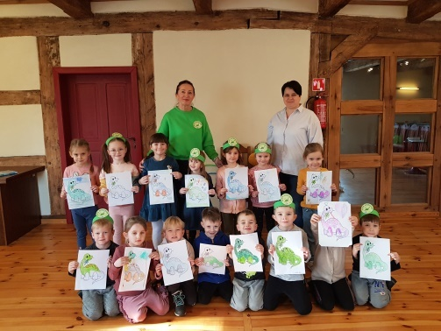

MARZEC
2 marca filię biblioteczną odwiedziła kolejna grupa przedszkolaków.
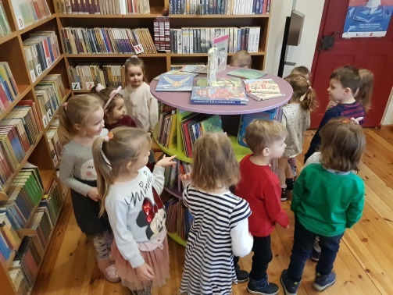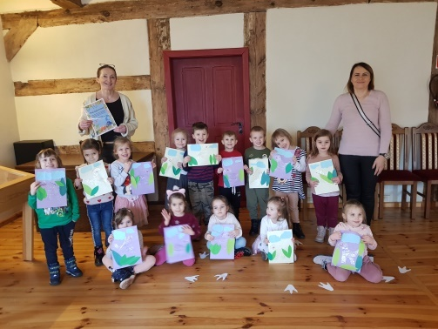
3, 10, 31 marca dzieci, które wzięły udział w zajęciach kreatywnych wykonały zajączki na gałązce, kurczaczki oraz krzew forsycji.
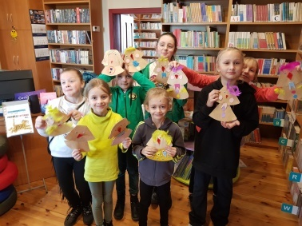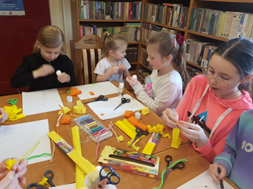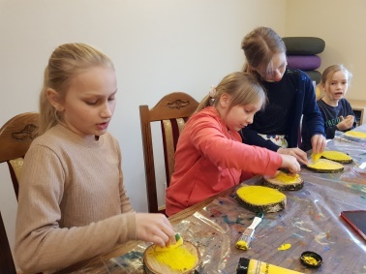
23 marca grupa przedszkolaków wzięła udział w warsztatach wielkanocnych, na których dzieci miały możliwość obejrzenia teatrzyku Kamishibai i wykonania ozdoby świątecznej.
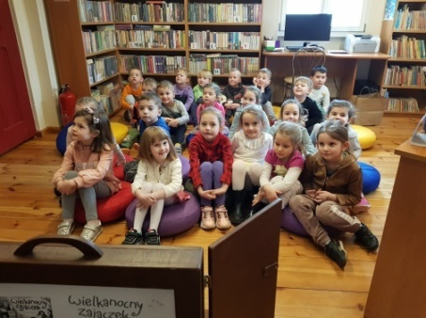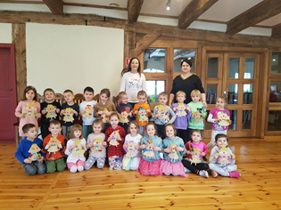
KWIECIEŃ
4 Kwietnia kolejna grupa przedszkolna wzięła udział w warsztatach wielkanocnych.
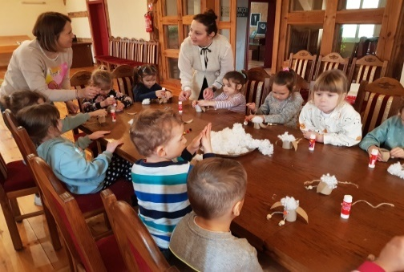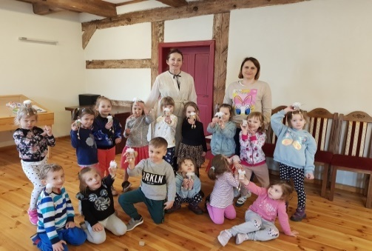
6, 14, 21, 28 kwietnia odbyły się zajęcia kreatywne dla dzieci.
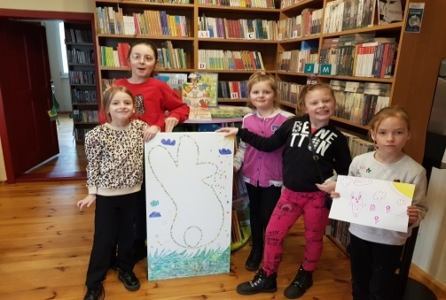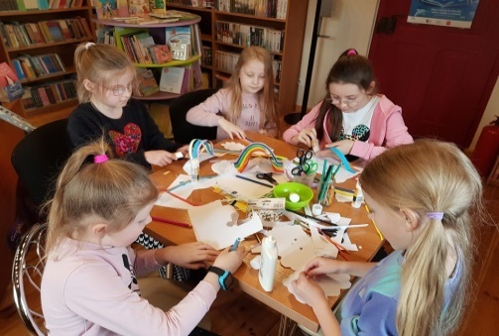
MAJ
5, 12 i 26 maja zajęcia kreatywne (zdobienie doniczek i sadzenie kwiatów, skarpetkowy miś).
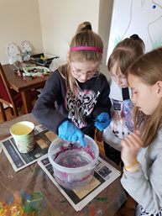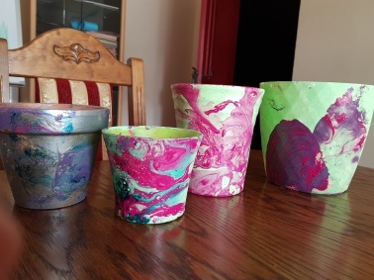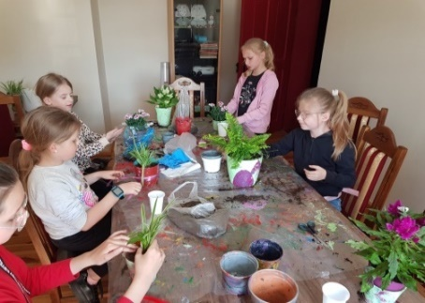
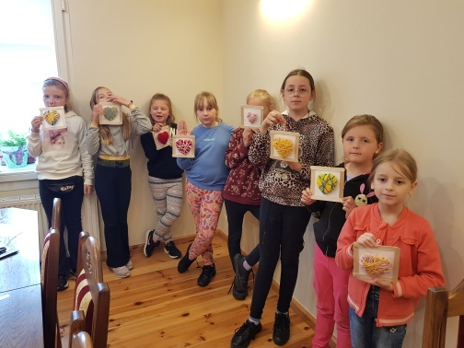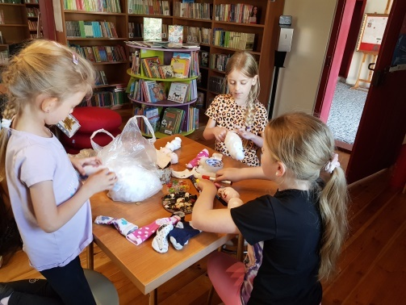
CZERWIEC
Na zajęciach kreatywnych, które odbyły się 2, 16 i 23 czerwca dzieci wykonały lody na patyku, czerwone maki, krawacik dla taty,
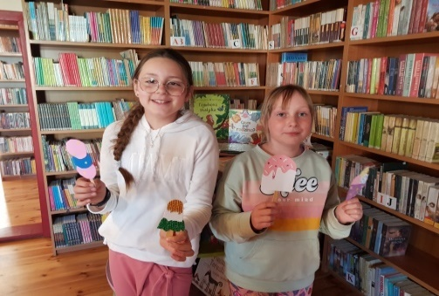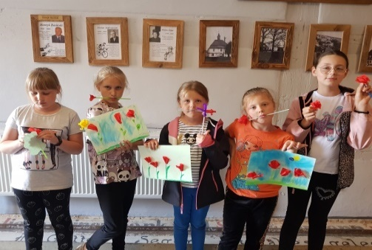
LIPIEC
W miesiącu lipcu w okresie od 10-14 lipca w filii odbyły się zajęcia wakacyjne dla najmłodszych dzieci. 11 lipca dzieci obejrzały spektakl teatralny.
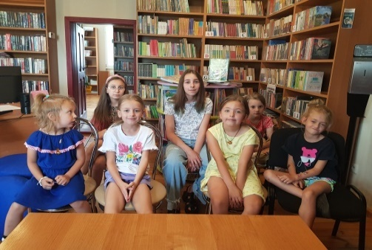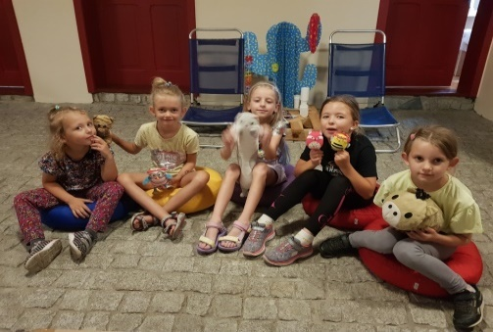
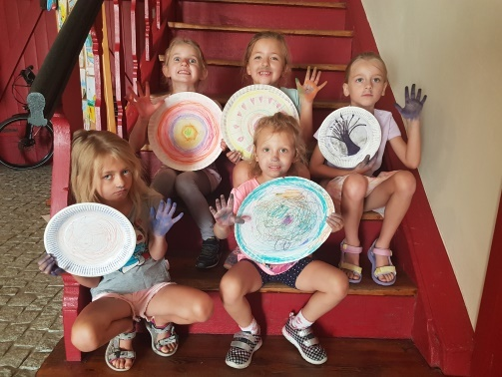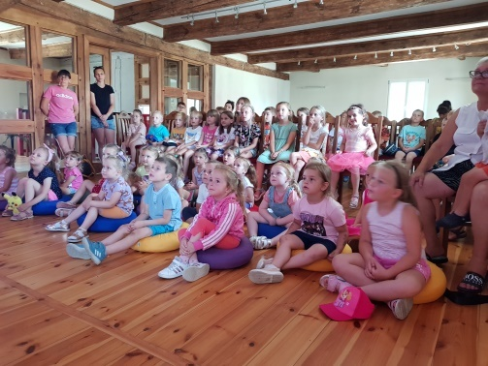
WRZESIEŃ
8, 15, 22 września na zajęciach kreatywnych powstały stemple z wieczek, żaby z nakrętką, przestrzenne grzybki z talerzyka.
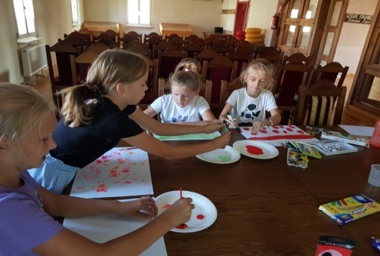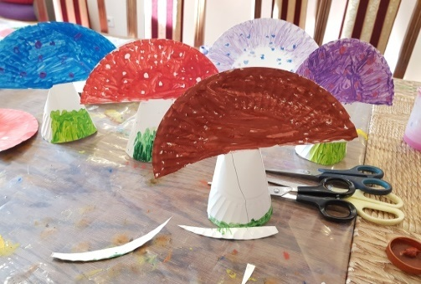
28 września z okazji Ogólnopolskiego Dnia Głośnego Czytania Dzieciom rostarzewska filia biblioteczna gościła grupę przedszkolną „Biedronki”.
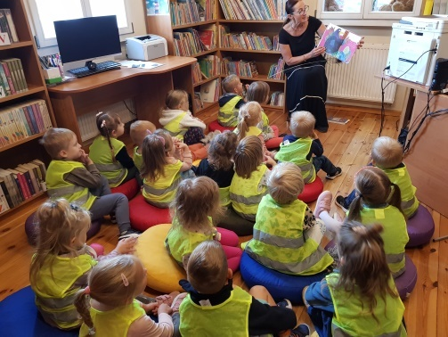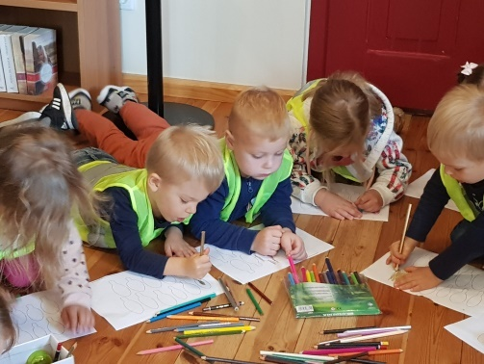

PAŹDZIERNIK
6, 10, 20 i 27 października odbyły się zajęcia kreatywne.
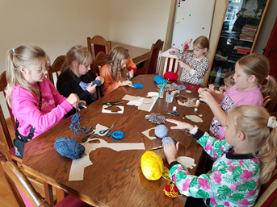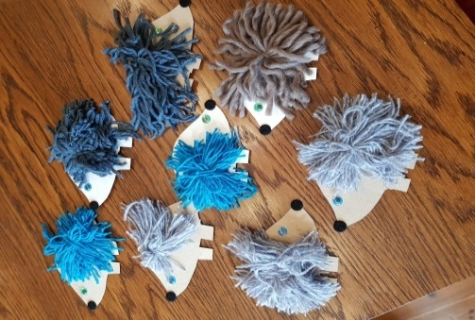
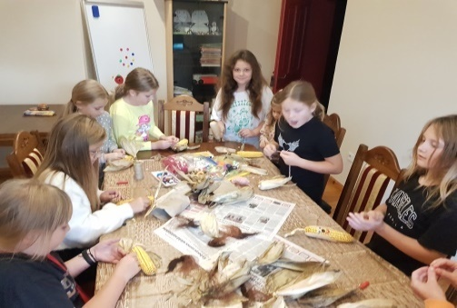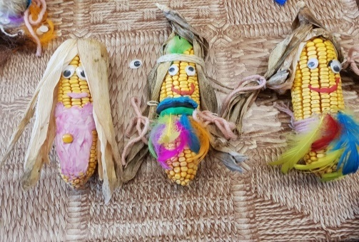
LISTOPAD
Listopadowe zajęcia kreatywne (3, 10, 17),na których uczestnicy wykonali mandale jesienne, prace z liśćmi, świątecznego aniołka.
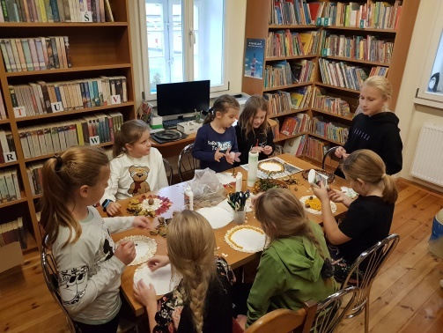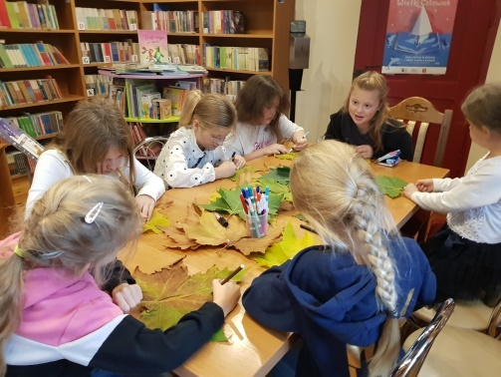
GRUDZIEŃ
7 grudnia odbyły się warsztaty świąteczne z grupą przedszkolną „Jeżyki”
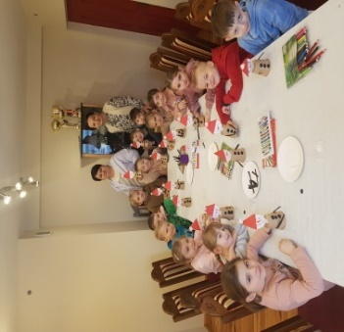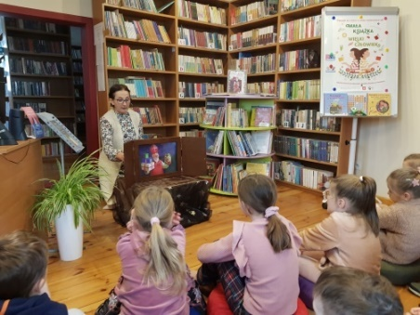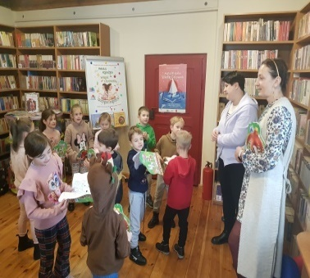
Grudniowe zajęcia kreatywne (stroik z kory, gwiazdki świąteczne, kartka świąteczna)
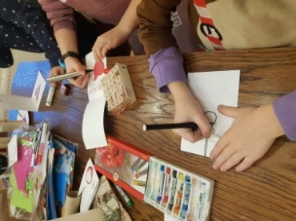
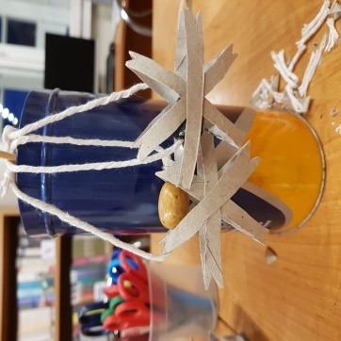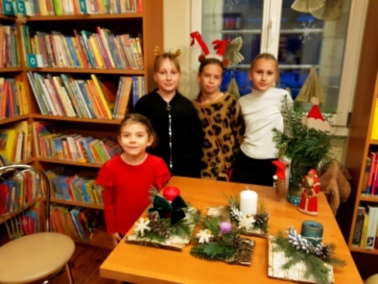
FILIA JABŁONNA
STYCZEŃ / LUTY
W dniach 13, 20 i 27 stycznia odbyły się zajęcia kreatywne, na których dzieci wykonały kotyliony i kartki na Dzień Babci i Dziadka oraz obrazy zimowe.
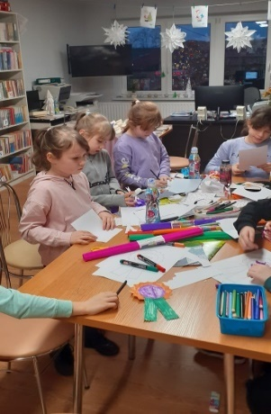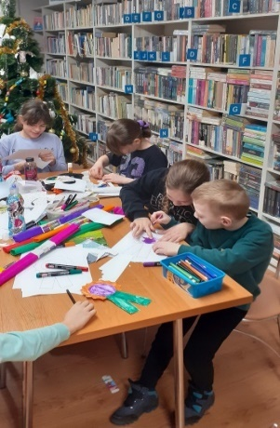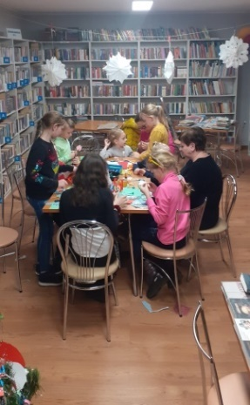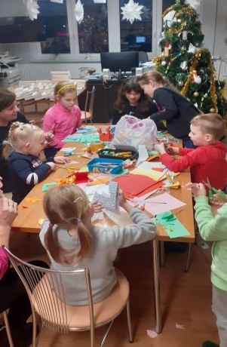
Na przełomie stycznia i lutego od 30.01.-03.02. w filii odbywały się ferie zimowe, w trakcie których najmłodsi mieli okazję obejrzeć teatrzyk „Kłamstwa kozy” oraz spędzić czas na przygotowanych zajęciach. Ferie zakończyły się balikiem.
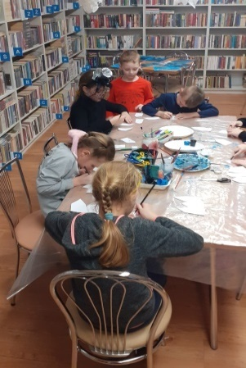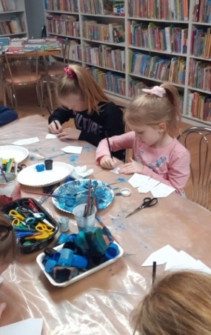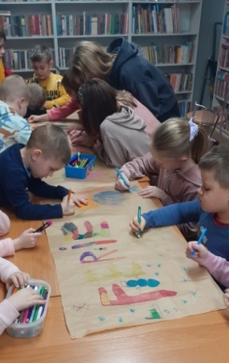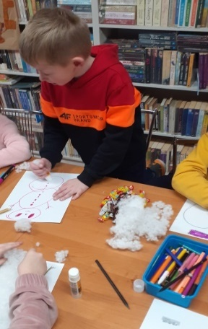
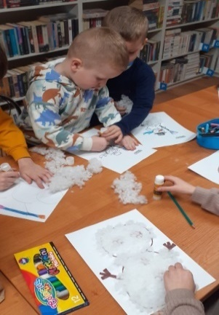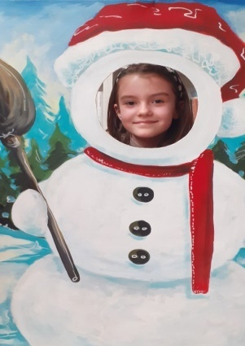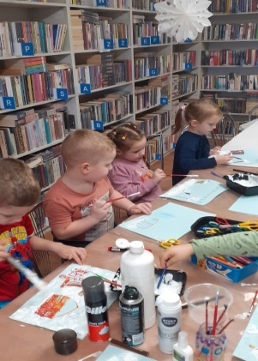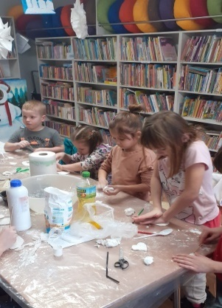
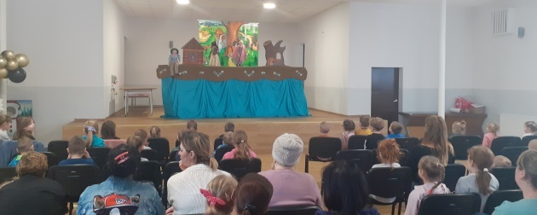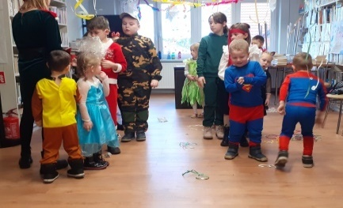
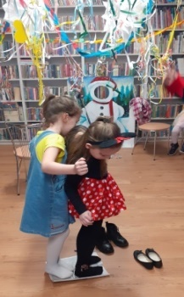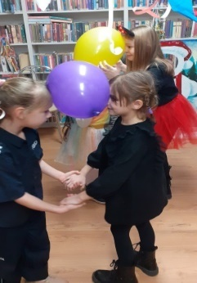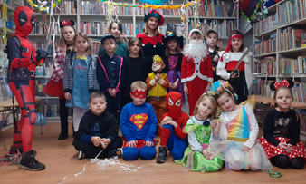
17 i 27 lutego odbyły się kolejne zajęcia kreatywne poświęcone nauce składania orgiami
i obchodom Dnia Dinozaura.
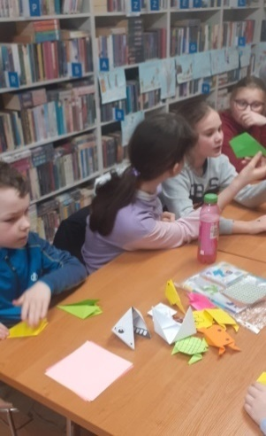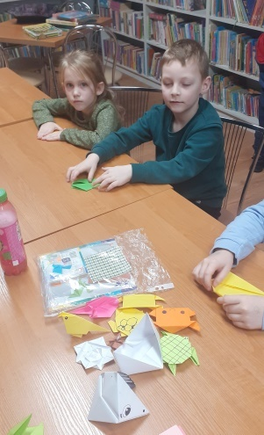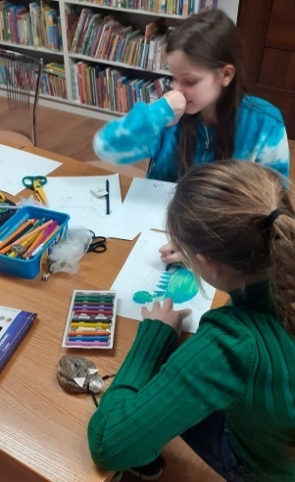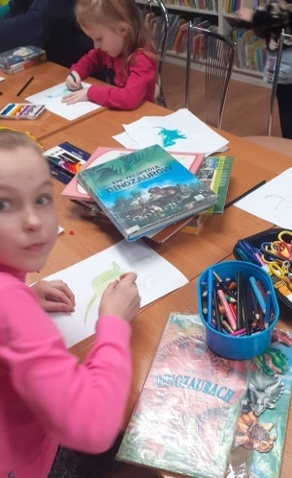
MARZEC
Na zajęciach kreatywnych w marcu (17, 24, 31) powstały kurczaczki wielkanocne, baranki
i koszyczki.
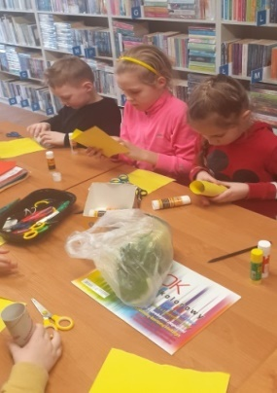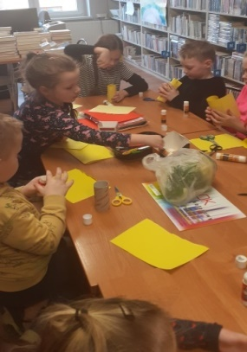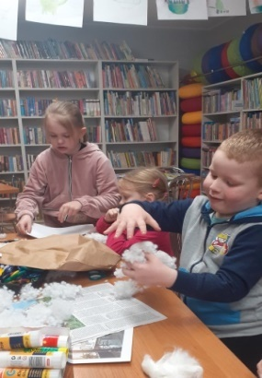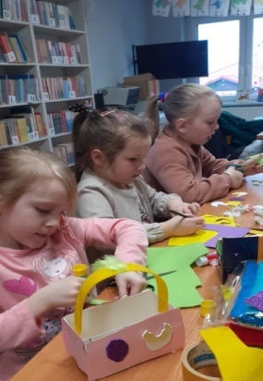
KWIECIEŃ
7, 14 kwietnia odbyły się zajęcia kreatywne. W zależności od tematyki dzieci wykonują różne prace, którymi mogą pochwalić się w domu.
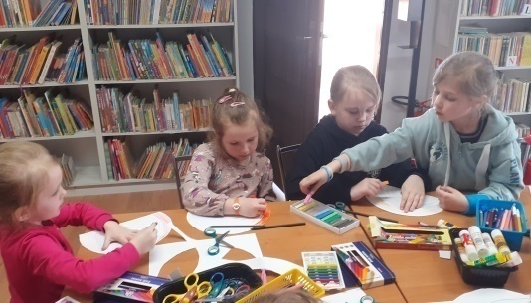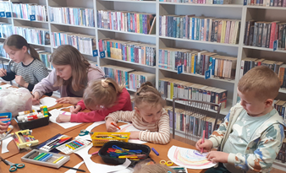
MAJ
W maju w ramach zajęć kreatywnych dzieci zrobiły prezent na Dzień Mamy i wykonały pracę plastyczną „kwitnące jabłonie”, a podczas obchodów Tygodnia Bibliotek odbyło się spotkanie z iluzjonistą pt. „Czytanie to magia”, zorganizowany został konkurs czytania poezji Wisławy Szymborskiej, filię odwiedziła grupa przedszkolaków aby poznać bibliotekę
i księgozbiór skierowany dla najmłodszych.
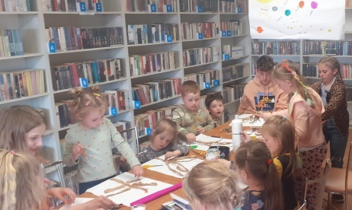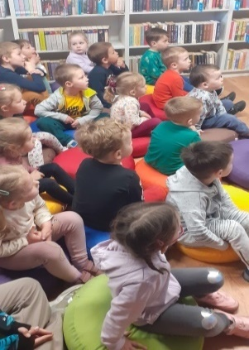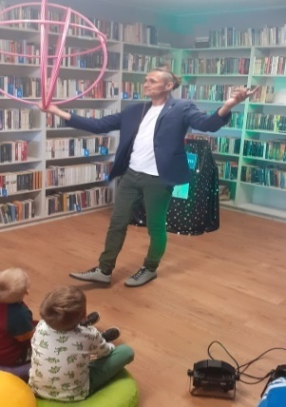
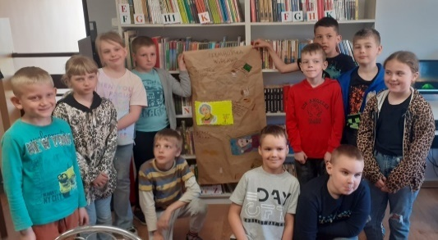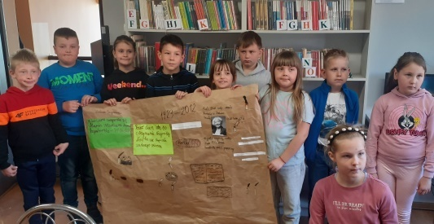
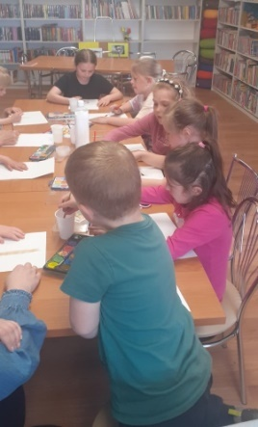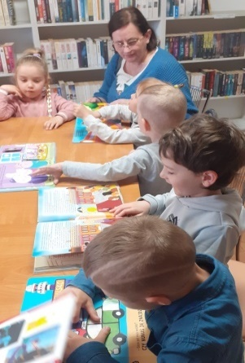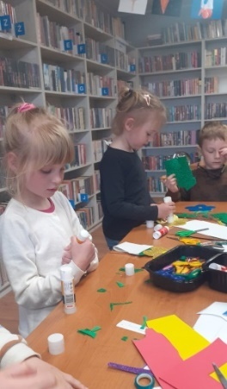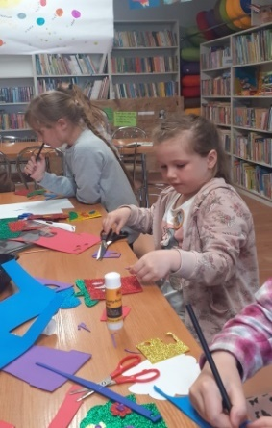
CZERWIEC
Na pierwszych czerwcowych zajęciach kreatywnych (03.06.) obchodzono „Dzień dziecka”. Wspólnie spędzony czas upłynął na zabawach i grach. Kolejne spotkanie (10.06.) poświęcone było pszczołom. Dzieci z pogadanki dowiedziały się jak ważną rolę pszczoły pełnią w życiu człowieka.
LIPIEC
W miesiącu lipcu dla najmłodszych dzieci odbywały się zajęcia wakacyjne.

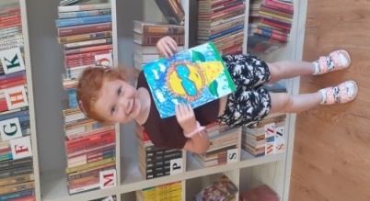
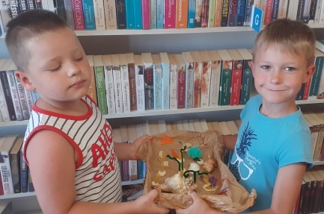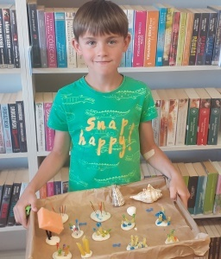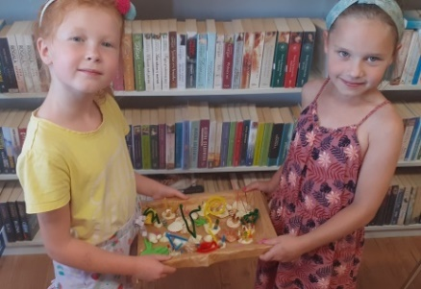
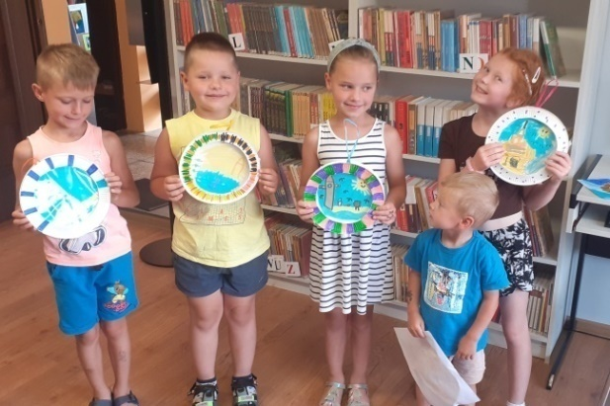
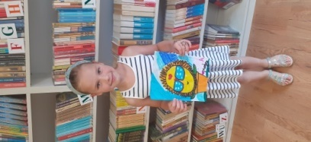

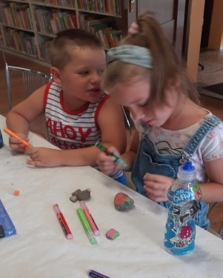
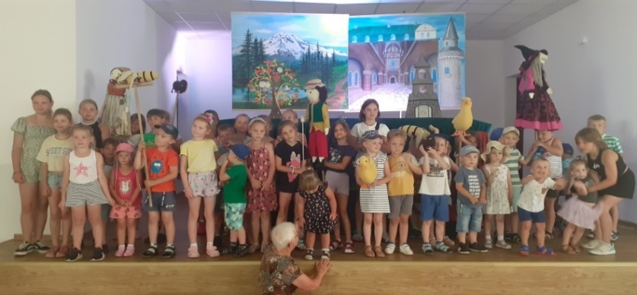
WRZESIEŃ
Po wakacyjnej przerwie dzieci znów mogły spotykać się na piątkowych zajęciach kreatywnych.
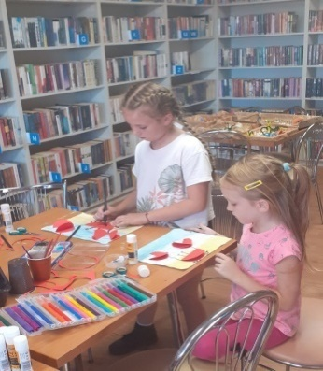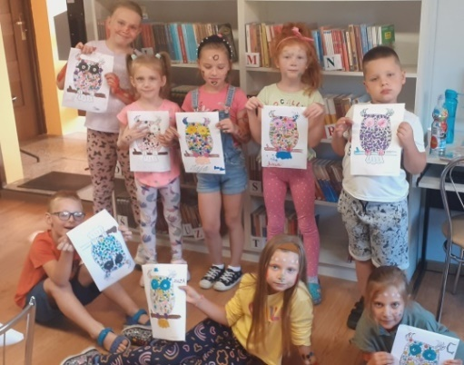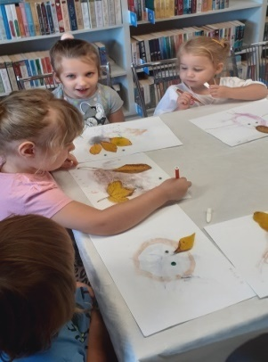
PAŹDZIERNIK
Na październikowych zajęciach kreatywnych powstały jeże i nietoperze.
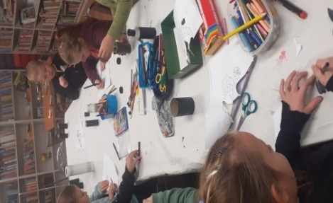
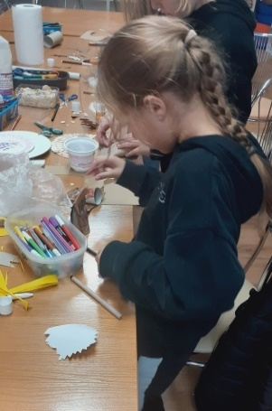
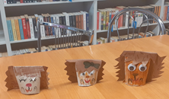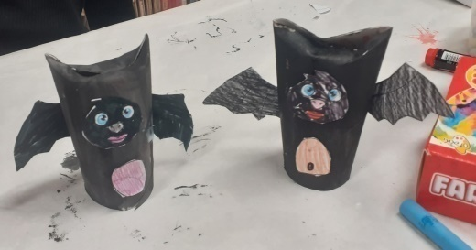
LISTOPAD
2 listopada filię odwiedziły przedszkolaki aby wziąć udział w zajęciach o jesieni, 3 i 17 listopada na zajęciach kreatywnych. Listopadowe spotkania zakończono Andrzejkami na których tradycyjnie bawiono się przy wróżbach.
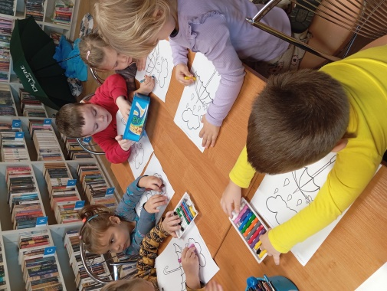
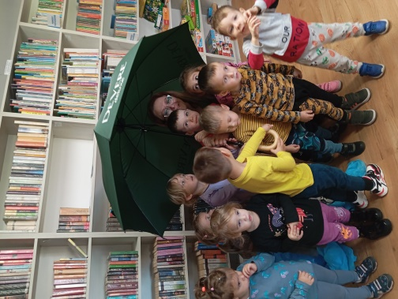
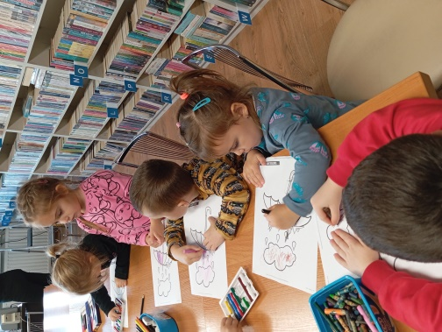

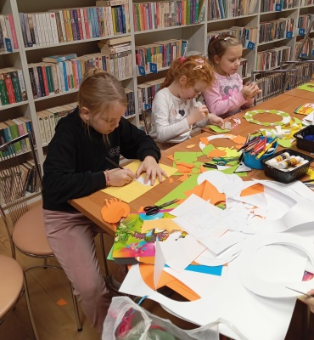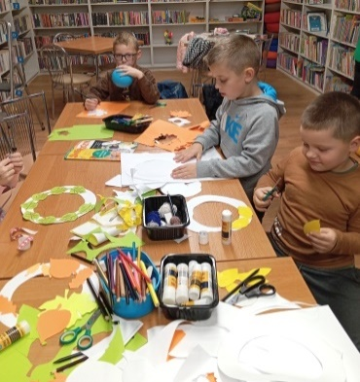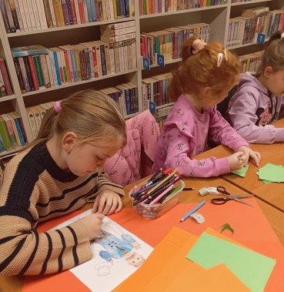
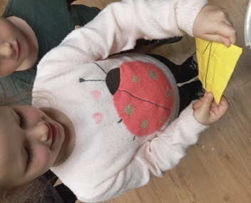
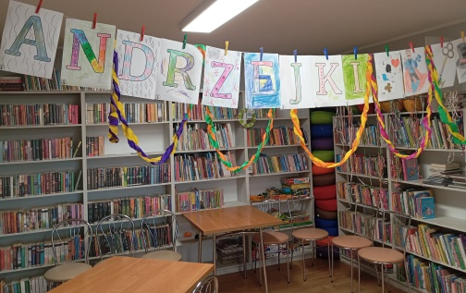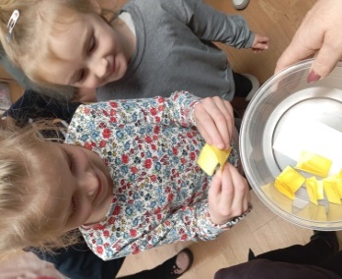

GRUDZIEŃ
1 grudnia odbyło się spotkanie dla przedszkolaków, które nawiązywało do Mikołajek. Atmosferę zbliżających się świąt odczuć można było również na zajęciach kreatywnych
na których dzieci wykonały ozdoby dzieci zabrały do domu. Miłym akcentem było spotkanie z teatrzykiem, na którym dzieci mogły obejrzeć spektakl „Grinch – Maga Świąt” nawiązujący do nadchodzących świąt. Na zakończenie spotkań kreatywnych tradycyjnie dzieci uczęszczające na te zajęcia spotkały się na małej wigilii.
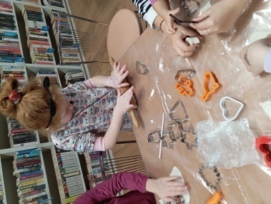
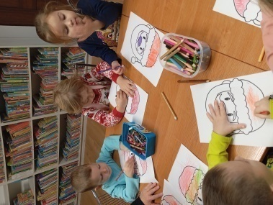
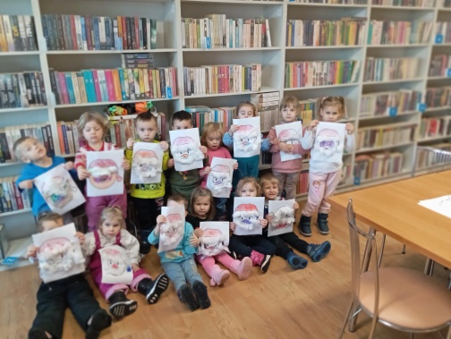
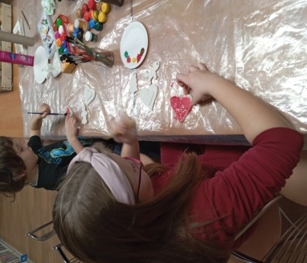
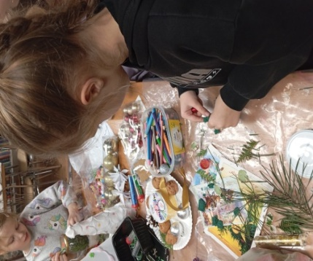
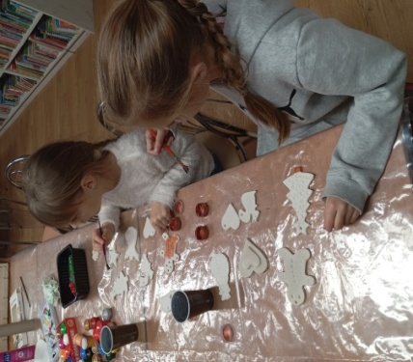

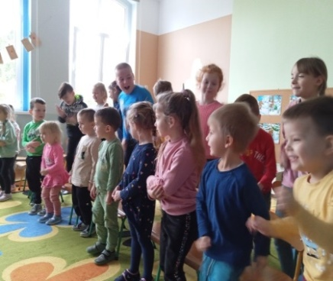
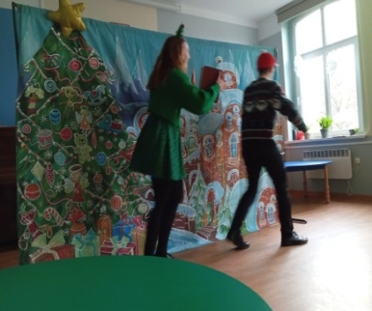
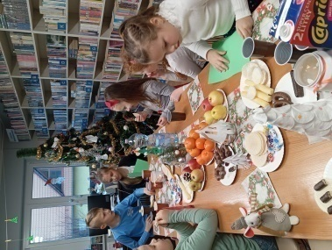

Sporządziła : Dorota Lipowicz

Zdjęcia pochodzą z zasobów Gminnej Biblioteki Publicznej w Rakoniewicach

